Ніжинський державний університет імені Миколи Гоголя
ННІ природничо-математичних, медико-біологічних наук та інформаційних технологій
Кафедра географії, туризму та спорту

КВАЛІФІКАЦІЙНА РОБОТА
На здобуття освітнього ступеня бакалавр
АНАЛІЗ ОСОБЛИВОСТЕЙ МОРФОCКУЛЬПТУРИ ТЕРИТОРІЇ БАСЕЙНУ РІЧКИ СУЛА

Студента IV курсу, групи НЗ-41
галузь знань: 10 Природничі науки
спеціальність: 103 Науки про Землю
Зайця Олександра Анатолійовича
Науковий керівник: кандидат географічних
наук, доцент Філоненко Ю. М.
Оцінка наукового керівника_______
Національна шкала_____________
Кількість балів______________
Оцінка ECTS_______________
Члени комісії:
____________________________
(підпис) (прізвище та ініціали)
___________ ________________
(підпис) (прізвище та ініціали)
___________ ________________
(підпис) (прізвище та ініціали)

Ніжин – 2023
АНОТАЦІЯ
Заєць Олександр Анатолійович Аналіз особливостей морфоcкульптури території басейну річки Сула: кваліфікаційна робота студента Ніжинського державного університету імені Миколи Гоголя ННІ природничо-математичних, медико-біологічних наук та інформаційних технологій; кафедри географії, туризму та спорту; спеціальності 103 Науки про Землю. [Рукопис] / О. А. Заєць. Ніжин. : НДУ імені Миколи Гоголя, 2023. 66с.
Робота складається зі вступу трьох розділів, висновків; містить 18 рисунків, список використаних джерел складається із 40 найменувань.
У процесів виконання дослідження нами було розкрито зміст поняття морфоскульптура та охарактеризовано суть основних етапів і методів вивчення особливостей морфоскульптури у межах басейну річки Сула.
Визначено, що особливості географічного положення, геотектонічної будови, рельєфу, кліматичних умов, водних ресурсів, ґрунтового покриву, рослинності, тваринного світу та ландшафтів дослідженої території є основними чинниками формування морфоскульптури на досліджуваній території.
Встановлено, що на формування поверхні території басейну річки Сула найбільший вплив мали флювіальні, гляціальні, флювіогляціальні, карстові, суфозійні, антропогенні та біогенні процеси рельєфоутворення, які зумовили виникнення відповідних типів морфоскульптури.
Результати проведеного дослідження можуть бути використані нa урокax гeогрaфiї в школі, у краєзнавчо-туристичній роботі та при подальших геолого-геоморфологічних та фізико-географічних дослідженнях даного регіону України.
Ключові слова: Річка, Сула, рельєф, морфоскульптура, басейн річки, формування, чинник, процес, особливості.

ANNOTATION
Zaiets Oleksandr Anatoliiovych
The peculiarities analysis of the Sula River basin territory’s morphosculpture: the qualification work of a student of Nizhyn Mykola Gogol State University’s Educational and Research Institute of Natural and Mathematical, Medical and Biological Sciences, and Information Technologies; departments of geography, tourism, and sports; specialty 103 Earth Sciences. [Manuscript] / O. A. Zaiets. Nizhyn : Mykola Gogol State University, 2023. 66p.
The work consists of an introduction, three sections, and conclusions; contains 18 figures and a list of used sources with 40 units.
During the performance of the research, the meaning of the morphosculpture concept was revealed and the main stages and methods of studying the peculiarities of morphosculpture within the Sula River basin were characterized.
It was determined that the peculiarities of the geographical location, geotectonic structure, relief, climate conditions, water resources, soil cover, vegetation, wildlife, and landscapes of the researched territory are the main factors in the formation of morphosculpture.
It was found that fluvial, glacial, fluvioglacial, karst, suffusion, anthropogenic, and biogenic processes of relief formation had the greatest influence on the formation of the Sula River basin, which caused the appearance of the corresponding types of morphosculpture.
The results of the conducted research can be used during geography lessons at school, in regional studies and tourism work, and further geological and geomorphological, and physical-geographical studies of this region of Ukraine.
Keywords: River, Sula, relief, morphosculpture, river basin, formation, factor, process, peculiarities

ЗМІСТ
ВСТУП…………………………………………………..…………………5
РОЗДІЛ 1. ТЕОРЕТИКО-МЕТОДИЧНІ ПІДХОДИ ДО ВИВЧЕННЯ МОРФОСКУЛЬПТУРИ………….…………………………….8
1.1. Поняття про морфоскульптуру………………………..……...….…...8
1.2. Основні методичні підходи до вивчення особливостей морфоскульптури у межах басейну річки Сула……………………….….…...12
Висновки до розділу 1……………………………………………...……15
РОЗДІЛ 2. ГЕОГРАФІЧНЕ ПОЛОЖЕННЯ ТА ПРИРОДНІ УМОВИ ТЕРИТОРІЇ БАСЕЙНУ РІЧКИ СУЛА, ЯК ОСНОВНІ ЧИННИКИ ФОРМУВАННЯ МОРФОСКУЛЬПТУРИ……….…………..16
2.1. Особливості географічного положення, геотектонічної будови та рельєфу досліджуваної території……………………………………………….16
2.2. Кліматичні умови, водні ресурси, ґрунтовий покрив, рослинність, тваринний світ та особливості ландшафтів у межах басейну річки Сула...…22
Висновки до розділу 2……………………………………………….…..33
РОЗДІЛ 3. ОСОБЛИВОСТІ ГЕОГРАФІЇ НАЙБІЛЬШ ПОШИРЕНИХ ТИПІВ МОРФОСКУЛЬПТУРИ ДОСЛІДЖЕНОЇ ТЕРИТОРІЇ………...............................................................................................34
3.1. Флювіальна морфоскульптура………………………………............34
3.2. Гляціальна та флювіогляціальна морфоскульптура…….…………41
3.3. Карстово-суфозійна та еолова морфоскульптура………..……...…44
3.4. Антропогенна морфоскульптура……………………...…………….46
3.5. Біогенна морфоскульптура…………………………......………...….51
Висновки до розділу 3………………………………………………...…62
ВИСНОВКИ…………………………………………………….....……..63
СПИСОК ВИКОРИСТАНИХ ДЖЕРЕЛ………………………...……65

ВСТУП
Актуальність дослідження. Рельєф більшості регіонів нашої планети сформований в результаті тісної взаємодії особливостей геотектонічної будови, впливу неотектонічних рухів, давніх та сучасних кліматичних змін, а також дії різних екзогенних чинників рельєфотворення, включаючи вплив біоти та господарську діяльність людини.
При домінуванні ендогенних чинників рельєфотворення формуються морфоструктури. Це переважно великі форми рельєфу земної поверхні. У виникненні дрібних та середніх форм рельєфу важливу роль відіграють екзогенні процеси рельєфотворення. В залежності від провідного чинника екзогенного рельєфотворення виникають різні типи морфоскульптури – флювіальна, гравітаційна, гліціальна тощо.
Вивчення морфоскульптурних особливостей території є важливим етапом регіонального дослідження рельєфу, який завершується геоморфологічним районуванням, що має загальнонаукове та прикладне значення.
Дослідження особливостей морфоскульптури проводили К. Геренчук, М. Веклич, П. Заморій В. Бондарчук, В. Галицький, М. Волков, І. Герасимов, П. Ковальов, І. Ковальчук, Ю. Коробка, А. Маринич, Ю. Мещеряков та інші вчені.
Наукова новизна одержаних результатів полягає у тому, що вперше в межах басейну річки Сула проведене докладне дослідження особливостей формування, динаміки та поширення певних типів морфоскульптур.
Об’єктом дослідження є територія басейну річки Сула, а предметом - особливості формування і поширення представлених у його межах типів морфоскульптур.
Метою дослідження даної кваліфікаційної роботи є аналіз особливостей морфоcкульптури дослідженої території.
Для досягнення заявленої мети, необхідно вирішити наступні завдання:
- зрозуміти суть поняття морфоскульптура та ознайомитися з основними типами морфоскульптур, представлених на нашій планеті;
- оволодіти основними методами, які дозволяють належним чином вивчати особливості морфоскульптури певних територій;
- оцінити роль географічного положення, геотектонічної будови і рельєфу дослідженої території у формуванні особливостей її поверхні;
- розкрити вплив кліматичних умов, водних ресурсів, ґрунтового покриву, рослинного і тваринного світу, характерних рис ландшафтів на формування морфоскульптурних особливостей дослідженої території;
- провести детальне вивчення найбільш поширених типів морфоскульптури в басейні річки Сули.
Теоретико-методологічною основою дослідження є значна кількість опрацьованої літератури з геоморфології та біології, а також джерела з мережі Інтернет. При написанні даної роботи були використані матеріали власних польових досліджень, реалізація яких передбачала польові виїзди до місць локалізації окремих форм рельєфу.
У процесі дослідження використовувались наступні методи: літературний; картографічні; фотографування; статистичний; експедиційний; морфологічний; описовий; морфомерний аналіз.
Апробація результатів: матеріали роботи були представлені на Всеукраїнській науково-практичній конференції «Соціально-економічні особливості та проблеми сучасного розвитку Чернігівської області» м. Ніжин, 9-10 лютого 2023 року.
Публікація: Заєць О. Аналіз особливостей морфоскульптури території басейну річки Сула / Соціально-економічні особливості та проблеми сучасного розвитку Чернігівської області: матеріали Всеукраїнської науково-практичної конференції (м. Ніжин, 9-10 лютого 2023 року). Ніжин: НДУ імені Миколи Гоголя, 2023. 106 с. Філоненко Ю. М., Заєць О. А. Особливості руслових процесів та форм руслового рельєфу долини р. Десна в межах Остерської ТГ Чернігівського району / Соціально-економічні особливості та проблеми сучасного розвитку Чернігівської області: матеріали Всеукраїнської науково-практичної конференції (м. Ніжин, 9-10 лютого 2023 року). Ніжин: НДУ імені Миколи Гоголя, 2023. 106 с.
Структура роботи. Дипломна робота складається із вступу, трьох розділів, висновків і списку використаних джерел. Загальний обсяг роботи – 69 сторінок. Список використаних джерел включає 40 позицій.

РОЗДІЛ 1. ТЕОРЕТИКО-МЕТОДИЧНІ ПІДХОДИ ДО ВИВЧЕННЯ МОРФОСКУЛЬПТУРИ.
1.1. ПОНЯТТЯ ПРО МОРФОСКУЛЬПТУРУ.
Рельєф є сукупністю геометричних форм поверхні Землі та інших твердих планетних тіл, різноманітних за контурами, розмірами, походженням, віком та історією розвитку. Він складається з позитивних та негативних форм і є об’єктом вивчення геоморфології [37]. Внаслідок переважаючої дії рельєфотвірних чинників різного генезису відбувається формуванння морфоструктур та морфоскульптур.
Морфоструктури – це великі форми рельєфу, що утворюється в результаті взаємодії зовнішніх і внутрішніх сил за переважної дії внутрішніх (ендогенних) процесів.
Морфоскульптури – це малі форми рельєфу (долини річок, струмків, ярів, горбисті або пасмові поєднання льодовикових форм, карстових форм та ін.), у формуванні яких основна роль належить екзогенним процесам – річковим, льодовиковим, кріогенним, еоловим тощо. Вони, переважно, ускладнюють поверхню морфоструктур [34].
Форми рельєфу, що належать до морфоскульптури, як правило, молодші за морфоструктури, на поверхні яких вони сформувалася. Так, морфоструктури більшості регіонів планети сформувалася в неоген-четвертинний час, а морфоскульптура в сучасному вигляді - у пізньому плейстоцені та голоцені.
Поняття морфоскульптура було запропоновано академіком І. П. Герасимовим ( у 1946 р.) для позначення форм рельєфу та їх комплексів, що утворюються в результаті діяльності екзогенних процесів, які відбуваються на земній поверхні при її контакті із зовнішніми геосферами – гідро-, атмо-, біо- та антропосферою [32].
Морфоскульптури поділяються за їх походженням (за провідним агентом формування). Оскільки прояв екзогенних процесів великою мірою залежить від ландшафтно-кліматичних умов, то у розподілі морфоскульптурних комплексів проявляється широтна та вертикальна зональність.
Екзогенні процеси розвиваються на земній поверхні у взаємодії з тими чи іншими ендогенними морфоструктурами. Тектонічні рухи відповідають за розподіл ділянок денудації (позитивні морфоструктури) та акумуляції (негативні морфоструктури), а також, викликаючи перекоси земної поверхні, зумовлюють шляхи перенесення рельєфотвірного матеріалу [18].
Морфоскульптури видозмінюють морфоструктурну основу, ускладнюють її, створюючи різноманіття ландшафтів.
Морфоскульптуру на території дослідження з урахуванням її генезису можна поділити на чотири основні групи.
Першу групу складають поверхні льодовикової та водно-льодовикової акумуляції, що займають різне гіпсометричне положення та різною мірою перероблені ерозійно-денудаційними, еоловими, суфозійними та антропогенними процесами. У сучасному рельєфі вони приурочені до міжрічних просторів, які суттєво відрізняються за масштабами і являють собою вторинні моренні та водно-льодовикові рівнини. Такі рівнини є плоскими, плоскохвилястими, овалистими і горбисто-овалистими. На них чітко проглядається відбиток наступних ерозійно-денудаційних процесів. Більш давні річкові долини мають по дві давньоалювіальні надзаплавні тераси і неширокі заплави, а їх схили долин розчленовані балками.
Другу групу утворюють різновікові поверхні флювіальної акумуляції, що формувалися після танення покривного льодовик. Вони зазнавали значної субаеральної переробки (ерозійної, еолової, кріогенної тощо).
Третю групу складають ерозійно-денудаційні поверхні. Це схили річкових долин, балок, ярів, що утворилися у процесі становлення відповідних форм рельєфу.
До четвертої групи належать утворення різного генезису, які накладені на основні поверхні (льодовикові, водно-льодовикові, флювіальні, ерозійно-денудаційні). Це еолові форми рельєфу, суфозійні западини, фрагменти реліктової кріогенної морфоскульптури, торфовища тощо.
Відповідно до провідного екзогенного процесу виділяють наступні типи морфоскульптур:
- флювіальні;
- карстові;
- суфозійні;
- зсувні;
- гляціальні;
- льодовикові;
- еолові та ін. [11].
Флювіальний рельєф формується у процесі течії води поверхнею суходолу. Вода, що рухається, розмиває, транспортує і накопичує продукти руйнування, утворюючи при цьому ерозійні й акумулятивні форми рельєфу. Головною умовою виникнення цих форм рельєфу є схиловий стік, оскільки поверхня має бути хоча б з мінімальним ухилом.
До форм рельєфу створених тимчасовими водотоками належать ерозійні борозни, яри різних систем, балки та конуси виносу, що утворилися внаслідок дії тимчасових водотоків. Постійні ж водотоки, в результаті безперервного впливу ерозійного процесу на поверхню, створюють значно більші за розміром форми рельєфу - річкові долини. У межах річкових долин формуються водоспади та пороги, річкові перехоплення, меандри, заплави, надзаплавні тераси та дельти [10].
До форм рельєфу карстового походження належать ями, лійки, колодязі, шахти, улоговини, печери, понори тощо.
Карст існує відкритий, задернований, закритий та похований. Це визначає багатоманітність форм рельєфу карстового походження.
Умовами утворення карсту є:
1) присутність легкорозчинних порід;
2) тріщини для водопроникності;
3) ухил поверхні для стоку та просочування води;
4) достатня потужність закарстованих порід та їхнє високе розташування;
5) значне, але не надмірне зволоження.
Суфозія (процес механічного вимивання ґрунтовими водами найдрібніших частинок породи) викликає осідання поверхні та появу таких форм рельєфу, як степові блюдця, суфозні лійки, провали. Такий рельєф формується у місцях концентрації потужних шарів пухкого лесу.
Зсувний рельєф формується в результаті ковзного зміщення масивів гірських порід схилом завдяки дії сили тяжіння. Для виникнення зсуву необхідно наявність шаруватого розташування водотривких та водопроникних шарів.
Гляціальні та нівальні процеси формують такий рельєф як карлінги, баранячі лоби, кари та троги.
Моренні пасма та пагорби належать до акумулятивних форм рельєфу, що утворилися при зупинці та таненні льодовика. Характерним рельєфом головної морени є плоскі, горбисті чи слабохвилясті рівнини. Формами льодовикового рельєфу є ози, ками і друмліни. Необхідно також відзначити, що конуси продуктів танення льодовика створюють великі рівнини.
В основі утворення льодовикових форм рельєфу лежить зміна термічного режиму підстильної поверхні. Тут головна роль належить багаторічномерзлим ґрунтам, які відзначаються високою водостійкістю. На територіях поширення таких ґрунтів виникає процес ковзання їх вологих верхніх шарів – соліфлюкція. Це явище зумовлює виникнення валів, пасм, язиків та нависаючих терас. В результаті танення багаторічномерзлих гірських порід утворюються аласи, термокарстові улоговини та байжарахи.
Еоловий рельєф та його форми поєднані з діяльністю вітру. Завдяки вітровому руйнуванняю та подальшому перенесенню дрібних часток формуються дюни, бархани, снігові замети різної форми, вітрові брижі тощо.
Наслідки дії екзогенних чинників рельєфотворення є залежними від літологічного складу гірських порід та характеру їхнього залягання, крім того від типу розвитку рельєфу (висхідного чи низхідного).
Необхідно відзначити, що на нашій планеті досить значне поширення має також антропогенна та біогенна морфоскульптура. Перша пов'язана з діяльністю людей, а друга – з рельєфотвірним впливом флори та фауни [15].

1.2. ОСНОВНІ МЕТОДИЧНІ ПІДХОДИ ДО ВИВЧЕННЯ ОСОБЛИВОСТЕЙ МОРФОСКУЛЬПТУРИ У МЕЖАХ БАСЕЙНУ РІЧКИ СУЛА.
Під час вивчення рельєфу деякої території потрібно вирішувати безліч дослідницьких завдань, що вимагають застосування великої кількості специфічних методів і прийомів.
Варто зазначити, що кожне дослідження має грунтуватися на системі певних методів, які застосовуються для вирішення конкретних завдань дослідження, а також бути послідовним та виразно структурованим.
Дослідження особливостей поширення морфоскульптури в межах басейну річки Сула охоплювало три етапи – підготовчий, експедиційний і завершальний.
Перший етап – підготовчий – включав два підетапи.
На першому підетапі було визначено об’єкт та предмет даного дослідження, його цілі та завдання.
Другий підетап грунтувався на застосуванні переважно літературного і картографічного методів та містив поглиблення теоретичних знань про об'єкт та предмет дослідження.
Протягом першого етапу дослідження здійснювався збір фактичного матеріалу. В тому числі, вивчалися літературні, статистичні, електронні й картографічні джерела, що містять геологічну, тектонічну, історичну, географічну та біологічну інформацію і стосуються даної теми. Пізніше була здійснена його первинна обробка та створена база даних для подальших етапів роботи. Другий етап – експедиційний (польовий). На цьому етапі дослідження було проведено власні польові роботи, в процесі яких найбільше уваги надавалось визначенню особливостей поширення морфоскульптури в межах басейну річки Сула, крім того морфологічних та морфометричних характеристик окремих форм рельєфу.
Під час цього етапу дослідження широко використовувалися такі методи як-от описовий, спостереження, оглядова зйомка та експедиційний (польовий).
Метод спостереження, який є важливим методом дослідження географічних об'єктів та явищ, дозволяє фіксувати не лише особливості розташування і зовнішній вигляд форм рельєфу, але й їх динаміку.
Експедиційний (польовий) метод застосовувався на території дослідження після попереднього вивчення картографічних матеріалів. Під час експедиційних виїздів було зроблено ряд маршрутів по території басейну річки Сула.
Описовий метод є системою процедур збору, первинного аналізу і представлення даних з їх характеристиками. Дуже широке використання методу в рамках наукового дослідження визначається багатоступінчастою методологією нинішнього наукового пізнання, в ієрархії якого описовий метод посідає першочергові (після спостереження) позиції.
Загально прийнято виокремлювати наступний комплекс процедур, системне використання яких гарантує ефективність застосування описового методу:
- відправною точкою створення описового методу є розробка первинного опису об’єкта дослідження – його ознак, параметрів і характеристик (особливо тих, які суттєво вирізняють дану форму рельєфу з поміж інших);
- основний процес опису відбувається шляхом збирання (типологізацію, систематизацію або категоризацію) матеріалу (даних), що відкриває можливість вивчення його складу, структури, характеристик, найбільш загальних зв'язків між ними, а також об'єктивно визначених якостей (розподіл і поляризація даних за типами, класами, типами, родами або категоріями, реалізована переважно синтетично);
- матеріал, зібраний і оброблений за категоріями, класами, групами чи видами, виноситься на поглиблене наукове дослідження.
Спостереження та описовий методи дослідження дозволили одержати необхідні дані про різноманітні типи морфоскульптури на території дослідження.
В ході роботи систематично здійснювались опитування місцевих жителів, спеціалістів різних галузей господарського комплексу регіону та суб’єктів господарювання, культури й освіти, голів громад і селищ, що дозволило одержати інформацію про появу різноманітних видів морфоскульптури. Ця інформація має вагоме значення для проведення аналогічних досліджень, адже мешканці регіону зазвичай не лише знали про місця та умови формування форм рельєфу, а й були свідками їх утворення.
Експедиційний (польовий) метод дослідження дав змогу встановити кількість форм мікрорельєфу: флювіальних, льодовикових, флювіогляціальнихі, карстово-суфузійних, еолових, антропогенних та біогенних на території басейну річки Сула, а також докладно вивчити типові особливості їх будови і розташування.
Під час вивчення будови та особливостей розміщення окремих форм певних видів морфоскульптур нами постійно використовувалися описовий, картографічний методи та фотозйомка.
Виявлені нами геоморфологічні об’єкти, які відносяться до неоднакових типів морфоскульптур, були сфотографовані, адже фотографії - це цінні документи, котрі можуть використовуватись як докази експедиційної діяльності.
На заключному (третьому) етапі було проаналізовано всі можливі літературні дані, статистична інформація, а також матеріали власних польових досліджень. Це дало змогу одержати досить повне уявлення про особливості морфоскульптури в басейні річки Сула.
На третьому етапі дослідження використовувалися наступні методи:
- літературний (під час опрацювання теоретичних робіт, аналітичних оглядів наукових статей та джерел з мережі Інтернет, які стосуються теми дослідження);
- картографічний (для вивчення явищ за їхніми зображеннями на картах; вивчено картографічні матеріали досліджуваної території).
До того ж, на завершальному етапі дослідження інтенсивно використовувалися методи синтезу та комп'ютерні технології, що дозволило докладніше структурувати й узагальнити матеріали. На цьому ж етапі дослідження було зроблено обґрунтовані висновки.

ВИСНОВКИ ДО РОЗДІЛУ 1.
- До морфоскульптури належать форми рельєфу невеликого розміру, в утворенні яких провідну роль відіграють екзогенні рельєфотвірні процеси.
- Основними типами морфоскульптур, представлених на нашій планеті є флювіальні, карстові, суфозійні, гравітаційні (зсувні), гляціальні, льодовикові, еолові, антропогенні та біогенні.
- При вивченні особливостей морфоскульптури певних територій найчастіше використовують наступні методи: літературний; картографічні; фотографування; статистичний; експедиційний; морфологічний; описовий; морфомерний аналіз.

РОЗДІЛ 2. ГЕОГРАФІЧНЕ ПОЛОЖЕННЯ ТА ПРИРОДНІ УМОВИ ТЕРИТОРІЇ БАСЕЙНУ РІЧКИ СУЛА, ЯК ОСНОВНІ ЧИННИКИ ФОРМУВАННЯ МОРФОСКУЛЬПТУРИ.
2.1. ОСОБЛИВОСТІ ГЕОГРАФІЧНОГО ПОЛОЖЕННЯ, ГЕОТЕКТОНІЧНОЇ БУДОВИ ТА РЕЛЬЄФУ ДОСЛІДЖУВАНОЇ ТЕРИТОРІЇ.
У процесі тривалого розвитку річка Сула сформувала долину, яка нині розміщується в межах Сумської (Роменський та Сумський р-ни), Полтавської (Лубенський, Миргородський, Кременчуцький р-ни) та Черкаської областей (Золотоніський р-н) (рис. 2.1.) [4].
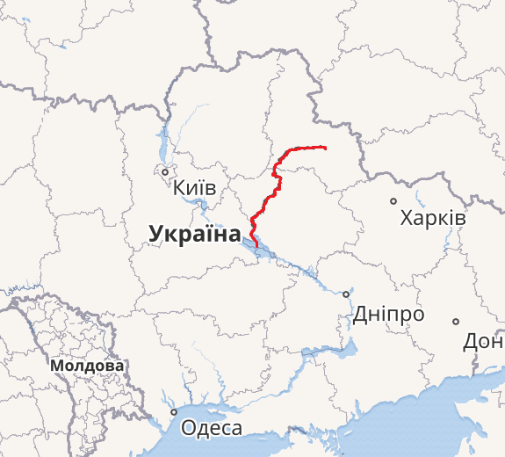
Рис. 2.1. Річка Сула [4].

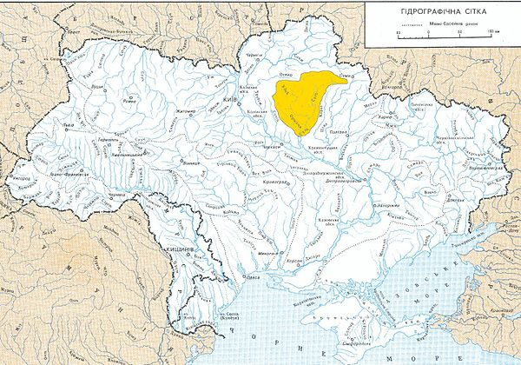
Рис. 2.2. Басейн річки Сула на гідрографічній карті України [4].
Довжина річки має показник 363 км, а площа її басейну досягає 19 600 км² (рис. 2.2).
Назва річки має походження від тюркського слова «Сула», яке значило «в’язке, непрохідне болото». Сула - одна з нечисленних великих річок, що має витік на території Сумської області. Річка бере початок на південно-західних схилах Середньоруської (Середньоросійської) височини біля с. Сула Сумської області і далі протікає Придніпровською низовиною. Долина річки поволі розширюється: з 400-500 м у верхній течії до 8-10 км в Роменському районі. Сула має дуже заболочену заплаву, у межах якої часто зустрічаються торфовища. Річка спочатку тече у західному напрямі, а згодом поступово повертає на південний захід і південь. Впадає Сула у Дніпро (у Кременчуцьке водосховище) західніше від с. Дем'янівки [35].
Особливості геотектонічної будови території басейну Сули.
У тектонічному відношенні територія басейну Сули розташовується в межах Дніпровсько-Донецької западини, яка є частиною Східноєвропейської платформи. ДДЗ має дуже давній докембрійський фундамент, покритий потужним багатокілометровим шаром осадових порід. Найдавнішими з цих відкладів є геологічну породи девонського періоду. Вони представлені вапняками, пісковиками та сіллю. В результаті наступу моря тут накопичилися соляні родовища, пісковики, мулисті відклади та алевроліти [7].
У кам’яновугільний період на дослідженій території мала місце рівномірна зміна трансгресії і регресії моря. Відкладами цього періоду є сланці, вапняки та пісковики. Деякі вапняки містять вуглисті прошарки і, навіть, нафту. В більш пізніх відкладах виявлені шари бурого вугілля (північна частина басейну) [6].
На початку пермського періоду на території району дослідження закінчилася трансгресія моря і сформувався мілководний басейн (море перетворилося на лагуну). У цих умовах накопичувались пісковики та глина, чергуючись із шарами доломітів та гіпсу. У другій половині пермського періоду тут склалися сприятливі умови для накопичення різнокольорових глин. Потужність таких відкладів нині досягає близько 200 м.
В першій половині мезозойської ери (тріасовий період) досліджена територія являла собою суходіл. В умовах континентального режиму накопичення осадів формувалися товщі грубоуламкових пісковиків та глин. Морськими піщано-глинистими відкладами представлений юрський період. У епоху пізньої юри відбулося з’єднання водного басейну ДДЗ з басейном центральних областей Східноєвропейської платформи, але вже наприкінці періоду відбувалося нове підняття морського дна і обміління моря. У відкладах даного періоду спостерігається чергування пісковиків із прошарками менш потужніших вапняків, а на певних ділянках зустрічаються гіпс і ангідрити [7].
На самому початку крейдового періоду досліджувана територія являла собою акумулятивну рівнину, у межах якої накопичувались піски та глина. Варто також відзначити, що на Лубенщині головні запаси підземних прісних вод пов'язані із відкладами ранньої й, частково, пізньої крейди [24].
Тектонічні рухи в мезозойській й на початку кайнозойської ери зумовили підняття зони східцеподібних скидів південної частини ДДЗ і північного краю Українського кристалічного щита. Це спричинило глибоке ерозійне руйнування докайнозойського рельєфу. Родовища даного періоду містять брили девонських діабазів, що соляними діапірами винесені з глибин. Дані породи трапляються в районі с. Висачки, в якому можна виявити вихід на поверхню палеозойських порід (включно з брекчією діабазу). Породи були утворені внаслідок девонського вулканізму у рифтовій западині. Висачівський горб (соляний купол) є відомою геологічною пам’яткою природи.
Внаслідок тренгресії Палеогенового моря ранні нижньопалеогенові відклади представлені тут мілководними глауконіто-фосфоритовими пісками і глинами з включенням опок. У київський час пізнього еоцену продовжували накопичуватися морські відклади – глини та мергелі.
У харківський час, у нижній та середній олігоценовій епосі палеогенового періоду, море на дослідженій території розпочало міліти. Внаслідок цього відбулося відкладання пісків та глин потужністю до 140 м.
Ранній неоген відзначався на території дослідження поступовою зміною морського режиму на континентальний. Дельта палео-Дніпра з численними старицями та рукавами розміщувалась на території області і району відповідно. Відклади цього часу (полтавські відклади) представлені пісками зі складом різної зернистості, вапняковими включеннями і прошарками глини.
В антропогенний період головними геологічними подіями на території дослідження були ритмічні зміни клімату та коливальні тектонічні рухи. Переважаючими відкладами льодовикових періодів є еолово-делювіальні, льодовикові й водно-льодовикові товщі, а міжльодовикових - викопні ґрунти [7].
Рельєф
Поверхня дослідженої території сформувалася під впливом трансгресій та регресій прадавніх морів і накопичення потужних товщ морських відкладів, активізації ерозійних процесів, виникнення й танення льодовиків антропогенного періоду. Південно-західні відроги Середньоросійської височини заходять у північно-східну частину України, саме там бере початок річка Сула (рис. 2.3). Височина характеризується переважно ерозійними формами рельєфу. Її поверхня нахилена на південь і південний захід. У напрямку з північного сходу на південний захід висоти тут зменшуються на 20–50м.
Середньоросійська височина пустопово переходить у Придніпровську низовину, по якій річка Сула тече далі. Рельєф Середньоросійської височини горбистий, межиріччя представлене значними рівнинами. Достатнього розвитку тут набули яри, які найчастіше відносяться до крутих схилів долин. Деякі з них досягають довжини у кілька кілометрів. Поширені тут також зсувні та карстові явища, водна та вітрова ерозія (особливо на піщаних відкладах річкових терас).
Придніпровська низовина по суті є північно-східним продовженням Українського Полісся. Межа даної низовини на рівні геоморфологічної області проходить на заході і південному заході – по Дніпру, на північному сході – по схилах Середньоросійської височини, на півдні – йде на широті Дніпра у південно-східному напрямку, потім повертає на північ і виходить на кордон із Середньоросійською височиною (на південний схід від Харкова) [3].
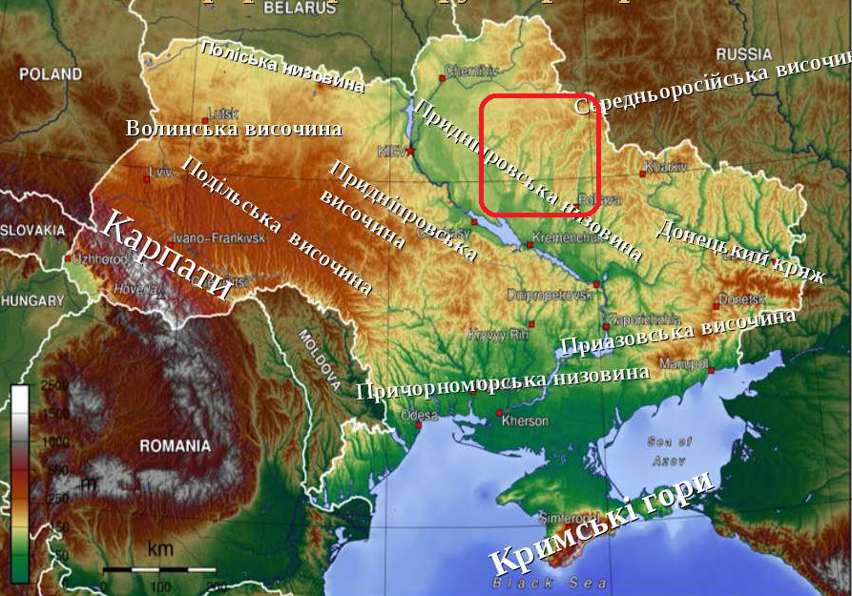
Рис. 2.3. Рельєф дослідженої території.[4]
До Придніпровської геоморфологічної області входять наступні підобласті:
на півночі – Середніопровсько-Деснянська,
у центральній частині – власне Придніпровська,
на півдні – Полтавсько-Орельська.
Кожна з них характеризується своєю територіально-морфологічною та генетичною індивідуальністю.
Загалом, Придніпровська низовина є пластоподібною низовиною, яка охоплює основну частину північної і центральної частин Лівобережжя Дніпра. Висоти даної низовини трохи вищі за поліські. На схилах долин (передусім на крутих) добре розвинута мережа балок і ярів. Ерозійне розсічення надає плоскій поверхні хвилеподібний характер.
Яружна мережа по території даної геоморфологічної області має нерівномірне поширення. Найгустішою вона є в межах Середньодніпровсько-Деснянської підобласті, в рельєфі якої добре збереглися уступи крейдових порід. Круті схили цих відслонень зумовили утворення глибоких, але коротких ярів зі значним ухилом. У центральній і південній частині Придніпровської низовини сильно розвинута яружна мережа, яка приурочена до схилів долин лівих притоків Дніпра. Тут інтенсивно розвиваються зсувні та обвальні процеси, а також має місце ерозія ґрунтів. У північній частині низовини, де чималі площі зайняті моренними та моренно-зандровими рівнинами, значного розвитку набули льодовикові і водно-льодовикові форми рельєфу [24].

2.2. КЛІМАТИЧНІ УМОВИ, ВОДНІ РЕСУРСИ, ҐРУНТОВИЙ ПОКРИВ, РОСЛИННІСТЬ, ТВАРИННИЙ СВІТ ТА ОСОБЛИВОСТІ ЛАНДШАФТІВ У МЕЖАХ БАСЕЙНУ РІЧКИ СУЛА.
Кліматичні умови.
Досліджувана територія знаходиться в помірному кліматичному поясі. Її крайнє положення в межах України зумовлює атлантико-континентальне перенесення повітряних мас, яке утворює помірний, вологий клімат, з м'якою зимою, нестійкими морозами, м'яким літом, достатніми опадами, довгою затяжною весною і осінню.
Клімат тут помірно-континентальний, з достатньо теплим літом і, відносно, м'якими зимами і значною кількістю вологи.
Середньорічна температура січня дорівнює -7°C, липня +19°C. Абсолютний максимум температури +38°C, а мінімум -34°C. Сумарна сонячна радіація складає близько 98-100 ккал / см², а радіаційний баланс знаходиться в межах 44-46 ккал / см². Тривалість сонячного сяйва близько 1600 год/рік. Безморозний період триває 155-170 днів/рік. Вегетаційний період (кількість днів з температурою вище 5°С) складає 105-110 днів.
Зима в межах території дослідження розпочинається в середині листопада. Погода в даний період є дуже нестабільною, морози поступаються місцем потеплінню, снігу і дощу. Починаючи з середини грудня формується сніговий покрив, котрий до лютого має висоту 30-40 см на півночі й 20 см на південному сході. Варто відзначити, що сумська частина басейну Сули - одна з «найсніжніших» територій України.
Середня температура найхолоднішого місяця (січня) досліджуваної території – 8°С.
Зима мінлива: холодні періоди до 20°С морозу можуть замінюватися короткочасною відлигою. Водночас температура повітря може підвищитись до +4, + 5°С тепла, а сніг на полях може цілком щезнути. Взимку північний та північно-східний вітри мають, порівняно, перевагу. Після їх приходу наступає морозна погода [26].
Весна в басейні р. Сула розпочинається в кінці березня. Тепло зростає з півдня на північ. В даний період року переважаючими є південно-східні вітри.
Початок літа на досліджуваній території можна пов’язати з серединою травня, коли середньодобова температура повітря перевищує + 15°С. Літо помірно тепле, інколи спекотне. Найтепліший місяць – липень. Середньодобові температури на півночі дорівнюють +18,6°С, на півдні + 20°С. Влітку температура повітря може підвищуватись до +32°С, +37° С. В літній період переважають вітри західного та північно-західного напрямків [27].
У середньому випадає 550-600 мм опадів щорічно. При розподілі опадів упродовж року найменша кількість опадів випадає в зимові місяці та березень (25–40 мм), а максимальна в річному ході – влітку (липень). Найбільша кількість опадів перевершує в 2-3 рази середньомісячні показники. Наприклад, взимку та навесні може випасти до 100-130 мм опадів в місяць, а влітку близько 250-265 мм. По кількості опадів осінь - проміжний сезон, в цей час випадає з 80 до 220 мм. Вагомою характеристикою опадів є їх денна кількість. Інколи за добу може випасти до 15% місячних опадів. У зимовий, весняний і осінній місяці добовий максимум сягає 14-52 мм, а в літні місяці може досягати 100 мм.
В окремі роки, з квітня до жовтня, наявні посушливі періоди, що супроводжуються сухим вітром. Здебільшого посуха ґрунту відслідковується на піщаних ґрунтах, які досить швидко пересихають в дощові періоди [29, с. 88].
Для Сумської, Полтавської та Черкаської областей, так само як і для решти регіонів України, типовими є несприятливі кліматичні явища - посухи, суховії, сильні вітри, ожеледиця та ін. Найнебезпечнішими явищами є посухи (довгочасні періоди часу без опадів з високими температурами повітря). Під час посух висихає ґрунт, рослини не отримують достатньої кількості вологи і часто гинуть. Сильні посухи були тут у 1963, 1972, 1975 та 1978 рр. Сухими роками були 1995 та 1996 рр.
На рослини шкідливий вплив мають також суховії. Це гарячі й сухі вітри з температурою повітря до 35-40°С. Великих збитків квітучим плодовим деревам і кущам завдають навесні заморозки. Під час таких явищ ранкова і вечірня температура повітря знижується до позначки 0°C і менше при додатніх денних температурах [7].
Водні ресурси.
У межах басейну Сули, як і на іншій території України, представлені поверхневі (річки, озера, болота, ставки тощо) й підземні води. Річка Сула має багато притоків (рис. 2.4).
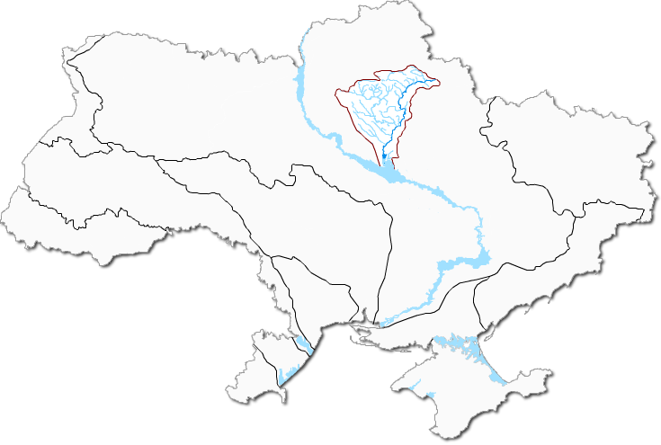
Рис. 2.4. Річка Сула і її притоки [4].
Основними притоками Сули є:
Праві: Хусь, Терн, Хмелівка, Бишкінь, Ромен, Борозенка, Лозова, Рашівка, Бугайчиха, Олава, Лохвиця, Голенька, Сулиця, Сліпорід, Удай, Булатець, Оржиця.
Ліві: Вільшанка, Сулка, Трокмашівка, Попадя, Бобрик, Дригайлиха, Багачка, Солониця, Артополот, Бодаква.
В межах басейну Сули є також і інші досить значні річки:
- р.Іченька – ліва притока р.Удай;
- р.Чумгак – права притока р.Суха Оржиця;
- р.Утка – ліва притока р.Удай;
- р.Удай – права притока р.Удай;
- р.Суха Оржиця – права притока р.Оржиця;
- р.Смож – ліва притока р.Удай;
- р.Руда – права притока р.Удай;
- р.Перевод – права притока р.Руда;
- р.Многа – ліва притока р.Удай;
- р.Малий Ромен – права притока р.Ромен;
- р. Лисогір – ліва притока р.Удай;
- р.Куриця – ліва притока р.Терн;
- р.Детюківка – ліва притока р.Лисогір;
- р. Гнила Оржиця – ліва притока р.Суха Оржиця;
- р.Глинна – ліва притока р.Лисогір;
- р.Галка – права притока р.Удай;
- р.В'язовець – ліва притока р.Сліпород;
- р.Біж – права притока р.Терн;
- р.Буримня – ліва притока р.Удай;
- р.Бишкінь – права притока р.Хусть [35].
Всі ці річки належать до рівнинних. Їх течія повільна, а швидкість в середньому становить 0,1-0,3 м/с. Це визначається незначним ухилом поверхні через яку вони протікають. Меандруючи, притоки Сули плавно обходять невеликі висоти. Вони мають переважно широкі долини та низькі береги.
Рівень води упродовж року в річках змінюється. Так, із приходом весняного водопілля, вода залишає береги та затоплює заплави. Для найбільшої річки (Сули) характерні особливо великі розливи. Влітку рівень води в річках знижується, в той час коли волога випаровується з поверхні водойм. Із настанням осені знижується випаровування, а кількість води підвищується. Взимку, коли водойми покриті льодом – кількість води знову знижується. В цей час живляться річки тільки ґрунтовими водами.
В середині-кінці листопада більша кількість річок дослідженої території замерзає. Крижаний покрив на них тримається 3-4 місяці. Його товщина у холодні зими в середньому складає від 30 до 70-80 мм. Скресання криги та льодохід спостерігаються наприкінці березня.
У межах дослідженої території є близько 10 озер. Всі вони знаходяться в долині річки Сула. Долини річок тут заболочені. Це, переважно, низовинні болота. Більшість з них було осушено в 60-70-х рр. XX століття для підвищення посівних площ чи в силу зміни русла річки (наприклад – річка Сліпорід, яка протікає в штучному руслі). Запаси торфу, які сконцентровані на болотах досить значні. Глибина окремих торфовищ досягає 5–6 метрів [24].
У межах дослідженого регіону є також велика кількість штучних водойм. Багато річок і ярів перекриті дамбами. Завдяки цьому виникли штучні озера , які мають досить значну площу водного дзеркала. Крім того, затопленою є значна частина старих піщаних та кар’єрів. Використовуються такі водойми для розведення риби, зрошення полів та з рекреаційною метою.
Цінним природним надбанням території дослідження є ґрунтові води. Вони не тільки доповнюють озера та річки, а ще й використовуються людьми. Головне джерело поповнення ґрунтових вод - атмосферні опади. Більшість колодязів у садибах селян має глибину 5-6 м, а свердловин – 30-40 м. Жителі великих міст здебільшого користуються артезіанською водою, яка знаходиться на глибині 60-120 м. Є в межах території дослідження й підземні води, що містять цінні мінеральні солі [24; 26].
Грунтовий покрив.
Ґрунтовий покрив регіону зумовлений помірним континентальним кліматом, степовою й лісовою рослинністю (рис. 2.5). Ґрунтоутворюючі породи є четвертинними осадовими породами водного і вітрового походження. До першого належать давні і сучасні алювіальні та делювіальні відклади, до других - лес. Лес є найпоширенішою ґрунтоутворюючою породою цього району. Вона формується з добре відсортованих дрібних часток з високим вмістом карбонатів кальцію, що сприяє закріпленню органічних речовин у ґрунтах. В залежності від властивостей і походження ґрунти поділяють на 8 груп: чорноземи, реградовані, опідзолені, чорноземні, болотні, лучно-болотні, торфовища, солонці.
Тут чорноземи представлені такими типами як: глибокі низькогумусні чорноземи, глибокі низькогумусні карбонатні чорноземи, глибокі залишково-солонцюваті чорноземи [27, 29].
На піщано-глинистих давньо-алювіальних відкладах перших надзаплавних терас утворилися дерново-підзолисті ґрунти під мішаними та сосновими лісами, типовими для Полісся.
Чорноземи опідзолені є найбільш поширеними тут ґрунтами. Вони приурочені до вододільних плато більш низького рівня і пологих схилів, утворені здебільшого ці ґрунти на лесах. Глибина їх гумусового горизонту – 80-90 см, а вміст гумусу – 3,6-3,9%. Реакція таких ґрунтів слабокисла або нейтральна. Вони мають достатні запаси поживних речовин. За родючістю ці ґрунти майже не поступаються чорноземам глибоким, а для деяких культур вони є навіть сприятливішими.
В різних частинах дослідженої території окремі невеликі площі представлені оглеєними опідзоленими ґрунтами, здебільшого це чорноземи опідзолені. Вони сформувалися на оглеєних лесах і лесоподібних суглинках за умов надмірного зволоження материнської породи та нижніх горизонтів ґрунтового профілю. За своїми фізико-хімічними властивостями і запасами поживних речовин дані ґрунти майже не відрізняються від неоглеєних різновидів. Але вони потребують покращення водно-повітряного режиму, внесення підвищених доз мінеральних та органічних добрив, вапнування, а в деяких випадках – дренажу підземних вод.
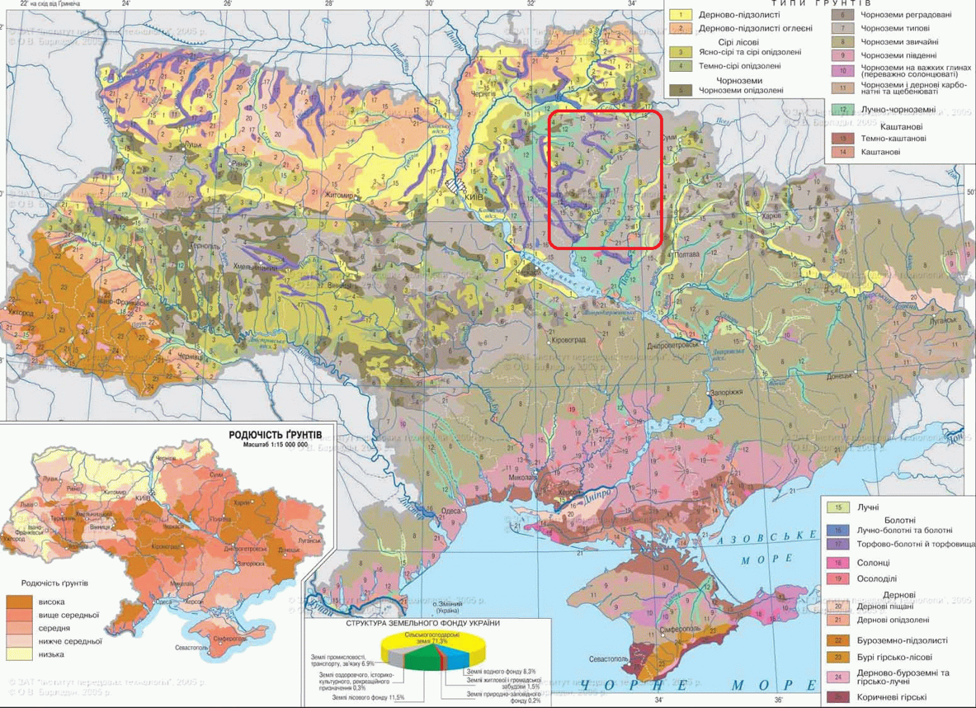
Рис. 2.5. Ґрунти дослідженого регіону[4].
Незначні площі на території дослідження займають лучно-болотні, болотні, торфово-болотні ґрунти і торфовища, солончаки. Вони поширені переважно уздовж річок і сформувались на алювіальних та делювіальних відкладах за умов надмірного зволоження. Дані ґрунти є малопродуктивними і потребують регулювання водно-повітряного режиму за рахунок осушення [30].
Рослинність.
Неоднорідність рельєфу, ґрунтового покриву, клімату й інших географічних чинників зумовили значну багатоманітність природної рослинності на досліджуваній території.
Територія басейну р. Сула розташована у лісостеповій зоні. Сучасний склад природної рослинності на території був сформований загалом у післяльодовикову епоху, тобто протягом останніх 10-12 тисяч років. Лише деякі (реліктові) види збереглися з дольодовикової і льодовикової епох. Зокрема багатою за видовим складом є степова, лучна, болотна та лісова рослинність.
Переважаючими є широколистяні ліси, які утворились на сірих опідзолених ґрунтах та чорноземах опідзолених.
Найбільш розповсюдженою лісовою формацією є дубово-грабові і грабові ліси. Вона охоплює горбисті ділянки, вкриті лесовими суглинками. Деревостій даних лісів формується з граба, дуба, ясена, клена польового і гостролистого, липи, берези, рідше осики. Через вирубування цінних порід граб є переважаючим. Підлісок тут є слабо розвиненим та представлений свидиною, ліщиною, брусницею, вовчими ягодами тощо.
Дубові ліси є значно менше поширеними, ніж дубово-грабові. Раніше вони займали більші площі, які сильно зменшилися внаслідок інтенсивного вирубування. Лише невеликі ділянки цих лісів збереглися у різних місцях області. Основу деревостоїв складає дуб звичайний. Разом із дубом ростуть бук, берест, ясен, береза, клен польовий, рідше – граб, черешня та ін. Рясний підлісок предсталений ліщиною, кленом, глідом, тереном, брусницею, шипшиною, свидиною тощо.
Букові ліси ростуть на найбільш підвищених ділянках області переважно невеликими острівцями.
Соснові ліси здебільшого поширені на заплавній терасі річки Сула на піщаних та супіщаних суглинистих землях. Лісовий масив соснових лісів є одноярусним та складений з сосни шотландської. Виокремлюють лишайникові, злаково-трав’янисті та зелено-мохові бори. Більша частина хвойних лісів регіону створені штучно, адже вони не відновлюються самосівом. В соснових лісах ростуть 44 види квітучих рослин, серед них – зимолюбка, груша, верес, молодило та інші
Ліси території дослідження є дуже важливими у господарстві. Вони використовуються в будівництві, для виробництва меблів, а також інших потреб. Низькосортна деревина йде на паливо. Важливою є ґрунтозахисна та рекреаційна роль лісів. За останні десятиріччя їх площі дещо збільшилися за рахунок нових насаджень на незайнятих сільгоспугіддями ділянках території.
Степова та лучно-степова рослинність на дослідженій території збереглась тільки на незначних ділянках на схилах долини р. Сула. Тут зустрічаються поєднання осоки низької, ковили волосистої, омана мечолистого та ін.
Близько 4% всіх земельних угідь дослідженої території займають луки (заплавні та суходільні). Вони покриті здебільшого осоково-злаковими, злаковими та злаково-бобовими травами та використовуються як сіножаті. Суходільні луки охоплюють підвищені рівнини, схили балок та ярів. Тут панівними є бобово-злакові трави.
Внаслідок надмірного розорювання сільськогосподарських угідь, неконтрольованого збирання лікарських рослин та інших негативних впливів антропогенної діяльності, за останні десятиріччя помітно зменшились площі, які вкриті природною рослинністю, істотно знизилась велика кількість видів рослин і тварин, а окремі види назавжди зникли з лиця Землі. Цей процес продовжується і нині. Враховуючи це, охорона рослинного світу, особливо рідкісних і зникаючих видів, набула важливого державного значення [24; 27].
Тваринний світ.
Тварини розподіляються територією досліджуваного регіону нерівномірно. Переважна більшість їх видів пристосувалась до життя лише за певних умов того чи іншого ландшафту та не розселюється при інших умовах. Істотними причинами поширення тварин є географічні чинники (клімат, рельєф, рослинність тощо), які утворюють сучасне середовище їхнього перебування.
Протягом вагомого відрізку геологічного часу фауна території безперервно змінювалася. Головне ядро сучасної фауни хребетних утворилося впродовж останнього четвертинного періоду історії Землі (здебільшого в плейстоцені). Наприкінці голоцену вона набула сучасного вигляду. В сучасну епоху помітний вплив на зміну фауни має людина.
Сукупність взаємозв'язаних видів тварин, що склалася на окремій території, називається зооценозом.
У межах території басейну річки Сули виокремлюються три основні зооценози:
1) орних земель, суходільних лук та пасовищ;
2) листопадних різновікових лісів;
3) водойм та заплавних вологих лук.
Фауна зооценозу орних земель, лук та пасовищ характеризується ссавцями, птахами, плазунами та земноводними. Серед ссавців найбільш розповсюдженими є: польова, мала та хатня миші, звичайний хом'як, звичайна полівка, кріт, їжак, білозубка, тхір, ласка, лисиця, заєць-русак, рябий ховрах.
Видовий склад птахів є змінним залежно від пори року. Взимку панівним видом птахів є місцеві види (горобці, синиці, куріпки та ін.). Навесні поволі приєднуються перелітні птахи (шпаки, польові жайворонки, білі плиски, сільські ластівки, чайки). Влітку представлені луговий чекан, звичайна кам'янка, жовта плиска, чорнолобий сорокопуд, просянка, одуд, польовий та болотний луні, канюк звичайний, звичайний мартин, перепел, деркач тощо Восени зникають гніздові перелітні птахи, а з'являються проміжні види. Птахи приносять велику користь, адже вони знищують різних шкідників сільськогосподарських культур, поїдають насіння багатьох бур'янів.
Земноводні зооценозу орних земель, лук та пасовищ представлені зеленою та сірою ропухами, трав'яною жабою і звичайною часничницею. Меншу чисельність ніж земноводні мають плазуни. На орних землях, по пришляхових смутах, канавах спорадично спостерігаються живородна та прудка ящірки, а також звичайний вуж.
Фауна хребетних лісових зооценозів також є різноманітною. В зв'язку з тим, що ліси на дослідженій території охоплюють невеликі площі і їхні ділянки розміщуються мозаїчно серед агроценозів. У лісах досить часто можна зустріти такі польові види як: рябий ховрах, звичайний хом'як, кріт, звичайна полівка, звичайна та мала бурозубка, польова та лісова миші, заєць-русак, лисиця та ін. Кількість копитних звірів, в тому числі диких свиней та європейських козуль зростає.
Видовий склад птахів лісових зооценозів порівняно з орнітофауною інших ценозів є найбагатшим. До найбільш поширених видів відносяться різноманітні горобці, дятли, а в літній період – одуди, голубині, зозулі, сиворакші. Взимку переважають великі та довгохвості синиці, болотяні гаїчки, чижі, сойки, звичайні вівсянки, великі строкаті дятли та ін. Навесні з’являються зяблики, співочі та чорні дрозди, вівчарики-ковалики, вільшанки та ін. Восени переважають ті ж види, що й узимку. Влітку представлені звичайні шпаки, жулани (сорокопуди-тернові), зозулі, звичайні горлиці та іволги, славки чорноголові, зеленяки тощо. До групи домінуючих в теплий період року належать різні види дроздових.
Із земноводних поширені трав'яна та гостроморда жаби, червоночерева кумка, квакша, звичайна та зелена ропухи; трапляються звичайні та гребінчасті тритони.
Серед плазунів у лісах переважаючими є прудкі ящірки, водяні вужі, інколи зустрічаються мідянки.
Зооценоз водойм і заплавних вологих лук найбільше представлений навесні та влітку, а найменше – взимку.
У річках зустрічаються окуні, карасі, лини,коропи, соми та щуки. В теплий період року суттєво збільшується кількість земноводних (очеретних та ставкових жаб, червоночеревих кумок).
Клас плазунів представлений веретільницею, живородною та прудкою ящірками, звичайним і водяним вужем, а також звичайною гадюкою.
Особливе різноманіття птахів цього зооценозу в травні-жовтні. Тут трапляються всі види куликів, пастушків, гагар, мартинів, норців, качиних, деякі денні хижі птахи (луні, буривітер), одуди, чекани, сови, плиски, берегові ластівки та ін.
До типових ссавців належать: європейська норка, річкова видра, нутрія, ондатра та ін.
Значення тварин території дослідження є дуже великим іта різноманітним. Велика кількість видів дають продукти харчування, хутро та іншу сировину для промисловості. Птахи є регуляторами чисельності шкідливих комах та гризунів.
Через інтенсивний вплив людини, чисельність окремих видів тварин різко скоротилася, вони знаходяться під загрозою зникнення і потребують охорони [27; 30].

ВИСНОВКИ ДО РОЗДІЛУ 2.
- Географічне положення дослідженої території, особливості її геотектонічної будови та рельєфу є сприятливими для формування та розвитку різних типів морфоскульптури.
- Формування морфоскульптурних особливостей регіону значною мірою визначається особливостями кліматичних умов і ґрунтового покриву та наявністю водних об’єктів різного розміру.
- Важливу роль у формування характеру поверхні дослідженої території відіграє рельєфотвірна діяльність біоти та людини.

РОЗДІЛ 3. ОСОБЛИВОСТІ ГЕОГРАФІЇ НАЙБІЛЬШ ПОШИРЕНИХ ТИПІВ МОРФОСКУЛЬПТУРИ ДОСЛІДЖЕНОЇ ТЕРИТОРІЇ.
3.1. ФЛЮВІАЛЬНА МОРФОСКУЛЬПТУРА.
У межах річкових басейнів водний потік постійно здійснює роботу з перерозподілу об’ємів стоку води, наносів та розчинених речовин [28]. Вивчення діяльності водотоків дозволяє досліджувати механізми взаємодії рельєфотвірних процесів, оцінювати швидкість та спрямованість перетворення рельєфу, а також давати прогноз розвитку ерозійно-акумулятивних процесів на найближчу перспективу.
У будь-якому річковому басейні, незалежно від його розмірів та форми, відбувається явище трансформації атмосферних опадів у поверхневий стік. Результатом такого явища є формування ієрархічної структури ерозійно-акумулятивних форм рельєфу у межах водозбірної площі.
Вся найскладніша система потоків у цій структурі поділяється на три ланки:
верхня ланка – схилові неруслові потоки,
середня ланка – тимчасово руслові потоки (яружно-балкова мережа),
нижня ланка – постійні руслові потоки ( річки).
Взаємодія цих потоків та утворених ними форм рельєфу призводить до виникнення каскадної водно-ерозійної мережі. Діяльність цієї мережі дає початок процесам розмиву (видалення речовини зі схилів за допомогою водного потоку), транспортування наносів, а також акумуляцію речовини територією річкового басейну та подальше винесення з нього за допомогою діяльності річок. До цього руху залучаються продукти гіпергенезу (вивітрювання) та розмиву [31].
Річковий басейн є каскадною системою, що складається з серії підсистем, які динамічно пов'язані між собою потоками маси та енергії. Єдина система річкового басейну складається з вкладених одна в одну підсистем верхніх ланок флювіальної мережі, схилових або елементарних водозборів та окремих схилів або їх частин як елементарних морфологічних одиниць
Спочатку на вододільних поверхнях і верхніх частинах схилів при випаданні дощу виникають тимчасові неруслові потоки. Період їх існування зазвичай триває від кількох хвилин за кілька днів. Неруслове стікання, що посилюється додатковою турбулентністю від дощових крапель сприяє переміщенню продуктів розмиву з вершини схилу у більш нижні за гіпсометричним рівнем ділянки. Завдяки додатковій турбулентності найбільш інтенсивний розмив спостерігається у верхніх частинах схилу (там, де товщина шару води, що стікає, невелика).
Чим менша крутизна схилу, тим більший відносний вплив робить на ерозійно-акумулятивну роботу неруслового потоку додаткова турбулентність, оскільки вона не залежить від швидкості течії. У зв'язку з цим нижні частини схилів малої крутизни зазвичай є місцями акумуляції наносів, знесених з вершини [39].
Тимчасові неруслові потоки здійснюють перенесення матеріалу на короткі відстані, які дорівнюють довжині схилу – від одного метра до сотні і більше.
При цьому має місце досить чітке просторове розмежування зон переважної ерозії, транспортування матеріалу згори, що надходить, і акумуляції наносів від верхньої частини схилів до його підніжжя, де формується делювіальний шлейф. Неруслові потоки стають причиною розосередженої площинної ерозії та акумуляції. Частина речовини, що переміщується, яка не входить до складу акумулятивних утворень у межах схилів, надходить у наступні ланки системи (яри, балки) або безпосередньо у річки [22].
В ієрархії ерозійних форм від ерозійних борозен на схилах, що утворюються в періоди злив і сніготанення, до річкових долин, яружно-балочні системи є проміжною ланкою між схиловими потоками і річками. Яри являють собою активні великі лінійні форми, що розвиваються, а балки є або реліктовими утвореннями, або результатом еволюції ярів на останній стадії їх розвитку [16].
Наявність цієї ланки в системі басейну дуже важлива, оскільки вона пов'язана з верхніми ланками флювіальної мережі та річковою системою. Через яри виноситься матеріал зі схилового водозбору незрівнянно (у відсотковому співвідношенні) більшому обсязі, ніж надходить із басейну річки. Залежно від стадії розвитку яру, величини стоку води та наносів, останні можуть, як виноситися з яру повністю, так і акумулюватися у ньому.
Басейн р. Сули, розташований у лісостеповій зоні, характеризується наявністю великих довгих схилів і площ яружних водозборів. Це забезпечує більшу водовіддачу з водозбору. Навіть при малих запасах снігу та середніх за інтенсивністю дощах формується повінь та паводковий стік води зі швидкостями достатніми для розмиву субстрату та транспортування наносів, що надходять з площі водозбору, з бортів і днища яру та виносу речовини за його межі. Все це значною мірою посилюється на сільськогосподарських ділянках, де споруджуються лісозахисні смуги та проводяться роботи з снігозатримання [20].
Первинною формою денудаційного рельєфу на схилах досліджуваного району є ерозійна борозна (рис. 3.1). Ширина та глибина борозен не більше ніж 30 см. Після припинення стоку глибина їх знижується, ширина збільшується та схили стають більш похилими.
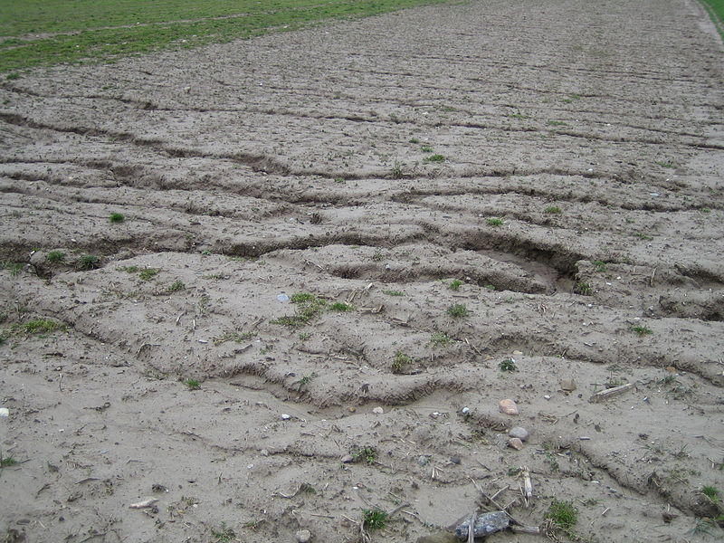
Рис. 3.1. Ерозійна борозна [4]
Трапляються дані форми рельєфу по всій території району дослідження, але найбільша їх щільність спостерігається на правому березі р. Сула. Особливо велика кількість ерозійних борозен була зафіксована нами біля м. Лубни, у північній (Терни, В’язівок, Олександрівка, Мацківці, Михнівці, П’ятигірці) та північно-західній (Вищий Булатець, Нижній Булатець, Кононівка, Малий В’язівок, Ісківці) частинах Лубенського району (Додаток А).
Ерозійні вимоїни (водориї) є другою стадією формування ярів. Вони формуються в результаті наступного заглиблення та подовження ерозійних борозен. Їх глибина досягає 1-1,5 м, а ширина - близько 2 м [9]. Поширені водориї на тій території, що й ерозійні борозни.
На розораних схилах ерозійні борозни переважно перетворюються в вимоїни, ширина та глибина яких може сягати 2 м. Поперечний профіль їх найчастіше V-подібний ( рис 3.2). Поздовжній профіль вимоїн в згладженому вигляді повторює профіль схилу, а їх вершини не виходять за межі бровки схилів.
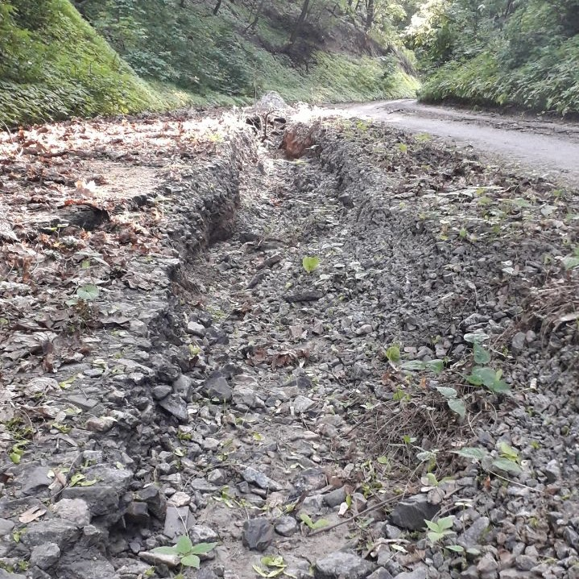
Рис. 3.2. Ерозійна вимоїна (водорий) поблизу с. Колодна [фото автора].
У вимоїнах зосереджуються дощові й талі снігові води, тому при значному водозборі, заглиблюючись і розширюючись, вони трансформуються в яри – лінійно витягнуті ростучі форми рельєфу. Схили ярів круті, переважно незадерновані. Поперечний профіль зазвичай V-подібний, інколи яри мають вузьке та плоске дно. У їхній привершинній частині яскраво виражений водобійний котел, над яким нависає та обрушується ґрунт. Яри швидко ростуть внаслідок регресивної ерозії. На противагу вимоїнам вони, як правило, виходять за межі схилів річкових долин на межиріччя та виробляють свій власний поздовжній профіль, який різниться з профілем схилу [12].
У басейні р. Сули налічується близько 510 ярів, сумарна довжина яких дорівнює 137 км (Додаток А). Щільність яружної мережі дорівнює 6,5 од. / 100 км. Густота розчленування становить 17,5 м/км², а середня довжина 175 м.
У межах басейну яри поширені нерівномірно (рис. 3.3). Максимальна щільність тимчасових водотоків приурочена до безлісних територій. Форми розмиву прорізають як малопотужний чохол делювіальних (нерідко лесоподібних) суглинків, так і сильно змінені ва результаті гіпергенезу (вивітрювання) тріщинуваті, легкорозмивні загіпсовані алевроліти та мергелі кембрійського віку. На 1 км схилу іноді налічується до 100–120 вимоїн та борозен.

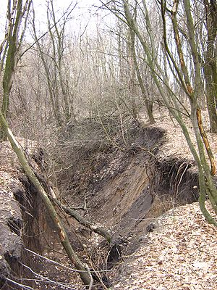
Рис. 3.3. Яр (с. Березняки) [20].
Вододільні простори та схили складені кембрійськими та ордовицькими вапняками, пісковиками, алевролітами, доломітами, аргілітами, юрськими піщано-глинистими породами. На схилах поширені лесоподібні суглинки і супіски потужністю до 10 м. Щільність ярів зазвичай становить 1–10 (до 25) од./100 км². Заліснені ділянки уражаються борознами, вимоїнами (водориями) та ярами рідко. Таке трапляється переважно у місцях вирубок лісу, прокладання доріг та гірничих виробок.
Переважають короткі (до 100-200 м) вимоїни та яри глибиною 1-3 м. Для привододільних ярів характерний стабільний приріст у гирловій частині. Їхні вершини нерідко впираються в уступи заввишки до 50 м, складені кембрійськими пісковиками. За останні три десятиліття у зв'язку зі скороченням площ ріллі та зниженням поголів'я худоби нові яри виникли на ділянках вирубок лісу, а існуючі заросли трав'янистою та деревною рослинністю. Темпи зростання їх вершин не перевищують 0,2–0,5 м/рік.
На дні балок є тераси, сформовані балковим алювієм. Це сліди багаторазового поглиблення балок у вигляді донних ярів при зниженні базису ерозії – того рівня, до якого прив'язана балка. Зазвичай балки та яри обмежовані рівнем заплав річок. На заплави балки та яри виносять недобре сортований піщано-суглинний матеріал (інколи із щебенем). Значна його частина переноситься річкою під час повені, але частина наносів зберігається в гирлах ярів і балок у вигляді конусів виносу [9].
Формами рельєфу, які утворені постійними водотоками є річкові долини. Головні елементи річкових долин - це русло, заплава, надзаплавні тераси та схили (борти). У гирлах річок інколи утворюються дельти. Основними флювіальними процесами, що формують річкові долини, є руслові. Вони проявляються через горизонтальні й вертикальні руслові деформації. Горизонтальною деформацією є зміщення річкових русел по дну долини, а вертикальною – врізання річки чи акумуляція наносів на її дні.
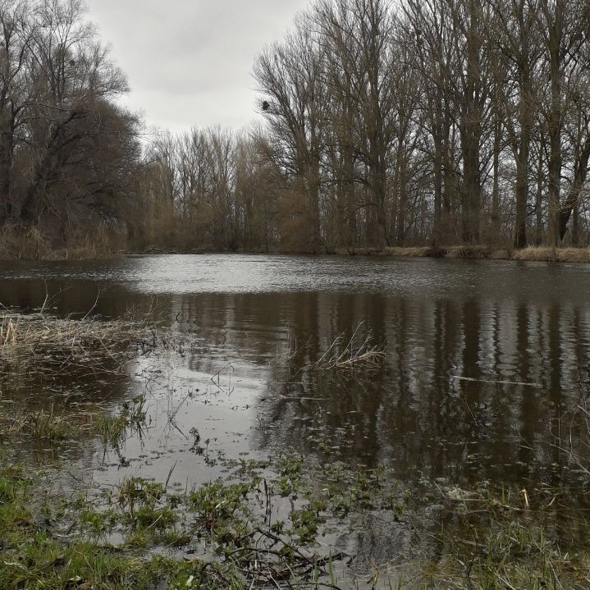
Рис. 3.4. Русло р.Сула поблизу с. Мацківці [фото автора].
Русло є найбільш зниженою частиною річкової долини, по якій тече річка в межень. Основною роботою річки є переміщення води і наносів з піднятих ділянок суходолу у водойми та утворення заплави. Потужні наноси переміщаються вниз за течією річок у вигляді пасм, в яких верхній ухил (звернений вгору за течією) пологий, а низовий – крутий. Через це рельєф річкового русла утворений перекатами, що чергуються – великими пасмами наносів, до яких приурочені наймілкіші ділянки русла, із розташованими між ними глибокими ділянками – плесами.
Поблизу берегів розташовані найвищі частини пасм (побічних перекатів): верхні (розташовані вище за течією) і нижні. Вони формуються та переміщуються лише під час повеней чи паводків. В межень дані форми руслового рельєфу є осушеними та являють собою зручні пляжі, які обтікає водний потік, поглиблюючи середні частини пасм [5].
ВУ Лубенському районі, під час польових маршрутів, нами були досліджені надзаплавні тераси – полого нахилені до річки майданчики, обмежені уступами, на схилах річкових долин, що протягуються уздовж річки. В їх будові переважають алювіальні відклади. Це колишні заплави, що вийшли з-під впливу річки під час повені в результаті посилення глибинної ерозії. Тераси формуються при порівняно різких і переривчастих змінах умов протікання водного потоку:
- при зниженні базису ерозії річки,
- при збільшенні водності річки.
В будові кожної тераси чітко виділяється майданчик, уступ (схил), бровка і тиловий шов. Майданчики часто є нахиленими до річки внаслідок розмиву берегів та намиву наносів з верхніх схилів.

3.2. ГЛЯЦІАЛЬНА ТА ФЛЮВІОГЛЯЦІАЛЬНА МОРФОСКУЛЬПТУРА.
Під час польових досліджень у басейні р. Сули нами було виявлено окремі льодовикові (гляціальні) та водно-льодовикові (флювіогляціальні) форми рельєфу.
Гляціальна та флювіогляціальна морфоскульптура території дослідження утворилися в середньому плейстоцені. Форми рельєфу, що до неї належать, були суттєво перетворені водною ерозією й акумуляцією. На території басейну Сули поширені кінцевоморенні пасма, напірні морени, ози, ками, піщані рівнини. Внаслідок високої розораності та інтенсивного землекористування, вони зазнали сильної деформації. Лише окремі з них зберегли близький до первинного вигляд.
Слід підкреслити, що ерозія водно-льодовикових потоків призвела до утворення як «мертвих» (безводних) долин («прохідних долин»), так і долин малих річок (Сліпорід, Булатець). Деякі дослідники також стверджують, що чотири антропогенні тераси Сули відповідають чотирьом плейстоценовим заледенінням і що істотну роль у їх формуванні відіграв рух льодовиків.
Необхідно відзначити, що на території дослідження структурна нерівномірність поверхні фундаменту суттєво позначалася діяльності льодовиків: підняття зазнавали інтенсивної екзарації, а у зниженнях домінувала льодовикова та водно-льодовикова акумуляція.
Крім того, льодовик, як пластичне тіло, пристосовувався до видовжених структур, що позначилося на спрямованості створених ним екзараційних форм, таких як улоговини [30].
На території Лубенського району Полтавської області знаходиться Ісачківський (Висачківський) горб висотою 54 м. В його основі розміщені діабазові породи (рис. 3.5). Площа цієї пам'ятки природи складає нині 22,9 га [36].
Поверхня Ісачківського (Висачківського) горба зазнавала сильного впливу водної ерозії та льодовикової екзарації. Він зараз являє собою вододільне підняття овальної форми серед терасованих низовин у місці злиття річок Сули та Удаю. Горб вкритий переважно лесоподібними суглинками, а на північно-східних схилах – мореною. Абсолютна висота найвищої з двох вершин горба – 146 м (відносна – 54 м). Він витягнутий із північного заходу на південний схід на 3,7 км. Ширина Ісачківського (Висачківського) горба досягає 1,6 км.
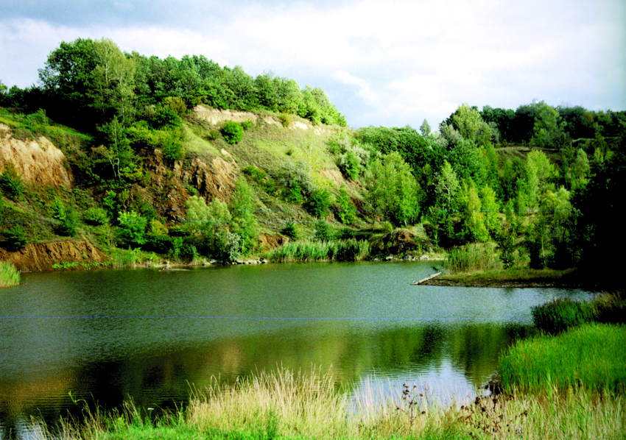
Рис. 3.5. Ісачачківський (Висачківський) горб [4].
Південний схил горба крутий та густо розчленований ярами. На його поверхні має місце чергування заліснених та позбавлених деревної рослинності ділянок. Верхня частина та пологі схили пагорба розорані [14].
Ісачачківський (Висачківський) горб є яскравим прикладом прояву рельєфу локального неотектонічного підняття – так званої «сольової тектоніки» (рис. 3.6.) (видавлювання гірських мас з надр гірських порід у вигляді пластичних порід через шар твердіших порід, що лежать вище). Досить потужні поклади девонської кам'яної солі знаходиться на глибині 40 м. По периферії підйому соляних покладів горб оточений брилами вивержених порід (головним чином діабазами), винесеними з глибини 4-5 км на поверхню землі [19]. У кар'єрі (південно-західна частина горба) видобували діабаз для потреб дорожнього будівництва. Нині на місці кар'єру знаходиться озеро.
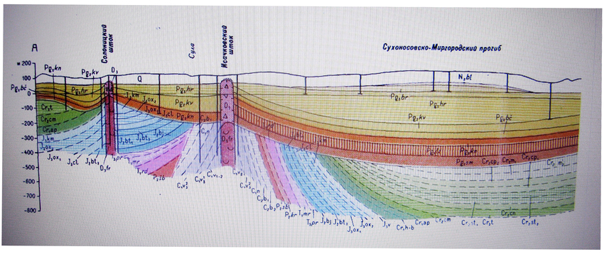
Рис. 3.6. Розріз Ісачачківського (Висачківського) горба [4].

3.3. КАРСТОВО-СУФОЗІЙНА ТА ЕОЛОВА МОРФОСКУЛЬПТУРА.
Карстово-суфозійна морфоскульптура.
Суфозійні форми рельєфу виникають в результаті опускання ділянок земної поверхні внаслідок зменшення об'єму пухких гірських порід, викликаного вимиванням підземними водами.
Карстові ж процеси пов'язані з розчиненням солей, гіпсів та карбонатних порід, підземними водами і зумовлюють утворення западин, тріщин, лійок, ям, печер, колодязів, провалів тощо.
Суфозія розвивається, як у природних умовах (у місцях виходу на поверхню підземних вод – на схилах берегів річок, в ярах), так і в умовах техногенних. Зокрема, суффозійні провали можуть швидко утворюватися при великих аваріях водопровідних мереж, при постійних витоках малого обсягу з водопроводу та каналізаційної мережі.
Суфозійні форми рельєфу, які найбільш поширені на дослідженій території називають степовими блюдцями. За формою вони схожі на блюдця, іноді лійки. Перші являють собою округлі й неглибокі (приблизно 1-2 м) зниження до декількох десятків метрів в діаметрі, часто з вологолюбною рослинністю [2]. У досліджуваному районі вони представлені на плоских межиріччях у значній кількості.
Еолова морфоскульптура.
Вітрова діяльність найбільш активно проявляється на піщаних прируслових мілинах, що відкриваються під час межені та на розораних просторах.
Незважаючи на відносну другорядність впливу еолового чинника рельєфотворення, його вплив на руслові процеси в певних умовах слід враховувати при виконанні днопоглиблювальних робіт та проведенні водогосподарських заходів (розміщення водозаборів та водоспусків тощо).
Слід відзначити, що на території басейну р. Сула зустрічаються пилові бурі (рис. 3.7). Цей тип ерозії часто називають дефляцією ґрунту. Він поширений на ґрунтах позбавлені рослинності. Розрізняють щоденну вітрову ерозію та запорошені або чорні бурі. Останні можуть повністю зруйнувати родючий шар ґрунту.
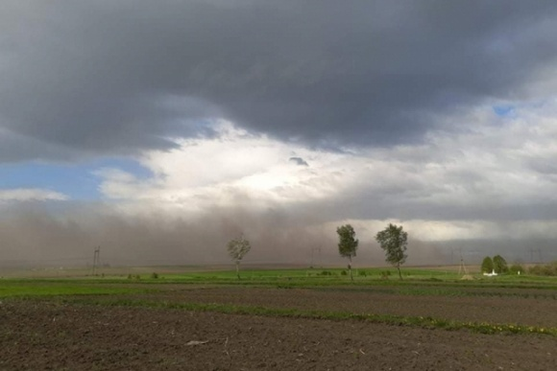
Рис. 3.7. Пилова буря [7].
Причиною пилових бур часто стає сільськогосподарська діяльність (порушення агротехніки, оранка вздовж схилів, відсутність сівозмін, нераціональне використання зрошувальної води, надмірне випасання худоби, вирубування лісу тощо). Для ефективної боротьби з вітровою ерозією необхідно впроваджувати комплекс агротехнічних та організаційних заходів.

3.4. АНТРОПОГЕННА МОРФОСКУЛЬПТУРА.
Господарська діяльність людини має нині суттєвий вплив на формування поверхні дослідженої території.
При вивченні антропогенних форм рельєфу в басейні річки Сула нами було виділено геоморфологічні об’єкти, що виникли при прямому (вали, насипи доріг, траншеї, кар’єри тощо) та непрямому (зарегулювання річок, скорочення площі та термінів затоплення заплав тощо) впливі людини на рельєф. Антропогенна рельєфотвірна діяльність призводять до зниження рівня ґрунтових вод, відмирання проток і стариць, дефляції, а також, до посилення ерозійних процесів після знищення природного рослинного покриву та ін.
На дослідженій території нами було виділено наступні основні типи антропогенного впливу, які тією чи іншою мірою видозмінюють форми первинного рельєфу:
• агрогенний,
• гірничо-промисловий,
• водо-господарський,
• лінійно-транспортний,
• техногенно-накопичувальний,
• лісо-господарський.
Ключовою ділянкою досліджень було обрано територію басейну р. Сула, що протікає на території Лубенського району Полтавської області (Додаток Б).
Агрогенний тип рельєфу.
Серед усіх видів господарської діяльності землеробство, як фактор трансформації рельєфу земної поверхні, займає особливе місце. Землеробство охоплює найбільш тривалий проміжок часу впливу людини на рельєф.
У процесі землеробського освоєння рельєфотвірна роль людини постійно посилюється залежно від способу обробки землі та застосовуваної техніки. Нераціональні прийоми обробки землі призводять до ерозійних процесів і, загалом, сільськогосподарська діяльність людини призводить до суттєвих змін поверхні та складу ґрунту. Посівні площі щорічно піддаються оранці, у процесі оранки тимчасово утворюються борозни і мікропасма, згодом борозно-пасмовий нанорельєф знищується і поверхня стає майже рівною або слабо хвилястою (рис. 3.8).
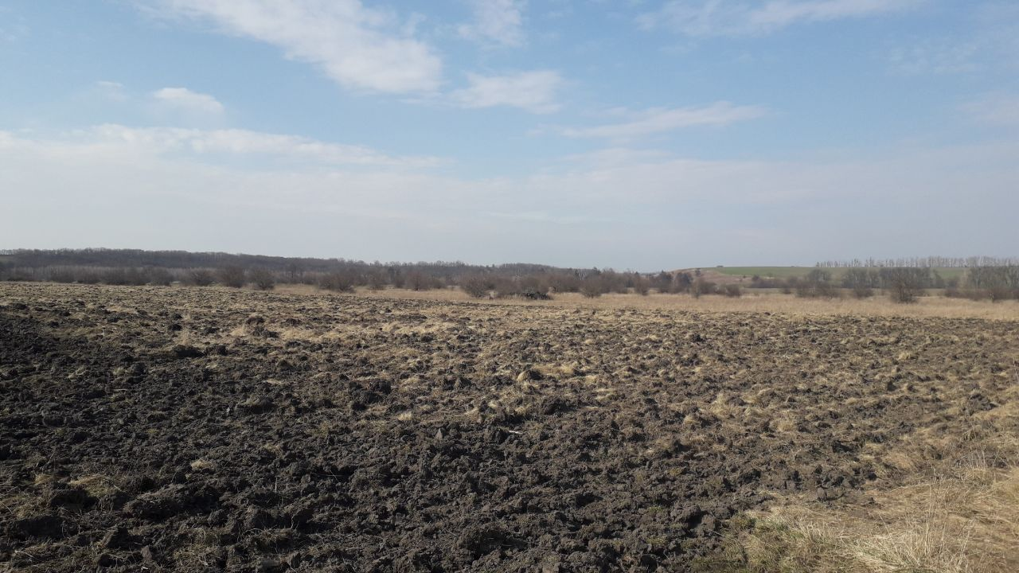
Рис. 3.8 Агрогенний рельєф біля с. Михнівці [фото автора].
Необхідно відзначити, що нераціональні прийоми обробки посівних площ можуть активізувати ерозію (руйнування поверхні водними потоками), суфозію (винесення дрібних мінеральних частинок з товщі пухких гірських порід), дефляцію (видування і розвіювання вітром частинок пухких гірських порід), зсуви тощо [1].
На дослідженій ключовій ділянці агрогенний тип рельєфу представлений на великій площі. Нині, активних ерозійних процесів там немає, але можна припустити їх появу у майбутньому, оскільки тут є значні простори позбавленні рослинності і має місце виснаження ґрунтів.
Гірничопромисловий тип рельєфу.
Найбільш масштабні порушення земної поверхні та первинного рельєфу на території дослідження пов'язані з відкритим видобутком корисних копалин. Закладення крейдових, піщаних, глинистих та торф’яних кар'єрів не лише призводить до появи антропогенних форм рельєфу досить значного площинного поширення, але й стає причиною посилення агресивності екзогенних процесів (зсувних, обвально-осипних, ерозійних, дефляційних, просідання тощо). Загалом же, формування відвально-кар'єрного комплексу супроводжується суттєвою зміною рельєфу [17].
На ключовій ділянці біля села Маяківка Лубенського району нами було досліджено торф’яний кар’єр, який виник в результаті самовільного видобутку цієї корисної копалини (рис. 3.9).
Площа кар’єру складає – 26 га Об’єм незаконного видобутку торфу сягнув – 14 тисяч кубічних метрів. До кар’єру веде польова дорога шириною близько 3 м і з глибиною колій 10-15 см. Прилегла до кар’єру територія також зазнала значних перетворень. Тут багато насипів заввишки від 3-4 до 12-15 метрів, а також утворилося кілька маленьких озер. На схилах насипів є місця активної ерозії. Їх поверхня зазнає гіпергенезу. Є також передумови до розвитку зсувних та обвально-осипних процесів. Крім того, під час видобутку торфу у відкритий спосіб відбувається зміна абсолютних висот території.
На кар’єрі мають перевагу схили довжиною до 50 м. Вони займають блтзько 50% площі. Короткі (до 50 м) схили вирізняються прямим поздовжнім профілем і істотною крутизною (8-12º). Такі схили перебувають під активним впливом сучасних геоморфологічних процесів.
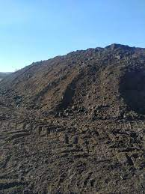
Рис. 3.9. Торф’яний кар’єр біля села Маяківка [20].
На північній околиці села Ісківці (Лубенського району) розташовується занедбаний піщаний кар'єр. Його площа становить близько 15 га. До цього кар’єру ведуть 2 польові дороги шириною 2-3 м. Позбавлена рослинності поверхня доріг часто стає місцем розвитку процесу дефляції. Загалом же, у межах даного кар’єру, відбувається (хоч і повільно) відновлення природного ландшафту. Висота насипів поблизу цієї антропогенної форми рельєфу не перевищує 7 метрів. Серед ерозійних процесів тут виділяється лінійна ерозія.
Водогосподарський тип рельєфу.
Водогосподарський тип рельєфу на ключовій ділянці представлений ставками, водосховищами, меліоративними каналами, колодязями тощо.
Водосховища (18 од.) утворюються у природних зниженнях рельєфу. Але вода, сформувавши вільну поверхню на новому рівні, розпочинає переробку берегів водосховищ. Посилюється лінійна ерозія (борозни, водориї), площинний змив, зсуви. Водночас підвищується базис ерозії річок, які впадають у водосховище, у руслах накопичується алювій. Нижче гребель водосховищ досить часто активізується ерозія, оскільки водний потік тут менше завантажений наносами, суттєва частина яких відкладається у стоячій воді водосховищ [24; 27].
Лінійно-транспортний тип рельєфу.
Будівництво та експлуатація доріг суттєво ускладнюють рельєф первинної поверхні та природне протікання рельєфотвірних процесів. Внаслідок будівництва шляхів сполучення формуються позитивні лінійні форми рельєфу, у тому числі на міжріччях – там, де провідним процесом є знесення матеріалу та зниження поверхні. Утворення насипів та придорожніх кюветів змінюють гідротермічний режим підстильних ґрунтів.
На плакорах у придорожніх кюветах пізніше тане сніг, застоюються дощові води, внаслідок чого ґрунти часто перезволожені, розвиваються просадочні явища, що призводять до деформацій поверхні покриття автомобільних доріг. На ділянках перерізу дорогами схилів річкових долин і балок, особливо якщо вони складені лесоподібними суглинками та глинами, відбувається активізація ерозійних та зсувних процесів. По кюветах часто утворюються вимоїни (водориї) та яри. Особливо часто активізується лінійна ерозія на ґрунтових і польових доріг, які розташовані на схилах. Часто формування вимоїн відбувається безпосередньо по коліях доріг [40].
На території Лубенщини лінійно-транспортний тип рельєфу представлений дорогами з капітальним типом покриття, дорогами з гравійним типом покриття та ґрунтовими дорогами. Будівництво доріг загального користування з капітальним типом покриття призводить до утворення кюветів, а кювети сприяють розвитку просадкових явищ через накопичення вологи. Можливі також зсувні процеси і виникнення перезволоження ґрунтів. Все це часто стає причиною деформації поверхні і самих доріг. На території ключової ділянки має місце також розмив ґрунтових доріг.
Техногенно-накопичувальний тип рельєфу.
Цей тип рельєфу виникає при складуванні промислових, будівельних та побутових відходів. Численні несанкціоновані звалища пов'язані з недостатньо організованим вивезенням побутових відходів та нерегульованою рекреаційною активністю населення є, на жаль, досить широко представленими на території дослідження (рис. 3.10.), [1]. Розкладання побутових та промислових відходів призводить до забруднення ґрунтів та атмосфери.
Рис. 3.10. Несанціоноване сміттєзвалище м. Гребінка Лубенського р-ну [4].
Лісогосподарський тип.
Вирубування лісу має значний вплив на процеси рельєфотворення. Знищення природної рослинності значно посилює дефляцію, водну та вітрову ерозію, впливає на режим річок і рівень вод, призводить до заболочування території [17]. Через вирубку лісу відбуваються суттєві зміни у характері та видовому складі рослинності, знищується молодий підлісок, руйнується лісова підстилка. Крім того, вирубування лісу веде до зменшення товщини снігового покриву та збільшення глибини промерзання ґрунтів.
На території ключової ділянки вирубування лісу присутнє в селі Великий Булатець, Лубенського р-ну, на площі 5 га (рис. 3.11.). Внаслідок знищення деревної рослинності тут має місце водна та вітрова ерозія.
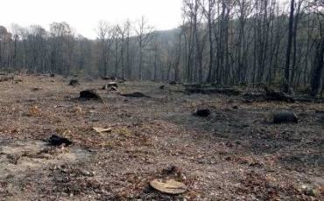
Рис. 3.11. Вирубка лісу ( околиці села Великий Булатець) [4].

3.5. БІОГЕННА МОРФОСКУЛЬПТУРА.
Біогенні форми рельєфу на території басейну річки Сула виникли за безпосередньою участю живих організмів і складаються з мінеральної, органо-мінеральної та відмерлої органічної речовини. Даними видами речовини за участю організмів створено форми рельєфу різних розмірів, починаючи від пікоформ (мають невеликі розміри і розмах висот не більше 1–10 см.) до мезоформ.
Усі біогенні форми рельєфу у межах території району дослідження за генезисом поділяються на зоогенні та фітогенні. Зоогенні форми рельєфу виникли внаслідок життєдіяльності тварин. Фітогенні ж форми сформувалися внаслідок життєдіяльності рослинних організмів. У кількісному відношенні та різноманітності форм на території регіону домінують зоогенні форми рельєфу. Фітогенні - менш різноманітні і мають максимальне поширення на територіях з чотирма типами рослинності – болотяною, лісовою, лучною та водною.
Більшість біогенних форм належить до рангу мікро-, піко- і наноформ.
Найбільшими та широко поширеними акумулятивними формами є зоогенні форми рельєфу: боброві хатки, греблі, мурашники, кротовини, гніздові купи птахів, насипні купи (бутани) ссавців, денудаційні – нори та ні геоморфологічної діяльності норні гнізда, скотопрогінні стежки, ходи хребетних землерийок та черв'яків; ями комах та їх личинок.
Фітогенні акумулятивні форми представлені торф'яними утвореннями; пасмово-мочажинними комплексами; фітофлювіальними та фітоеоловими формами, кореневими наноформами, фітогенними валами.
Деструктивні форми представлені заглибленнями, що виникли в результаті падіння гілок; ямами на місці пнів; кореневими трубками, мікрократерами і лінійно витягнутими западинними формами від падіння стовбурів та їх окремих уламків [13].
Зоогенний рельєф території басейну Сули.
Домінуючими і найбільш яскраво вираженими формами на досліджуваній території є опадні мурашники, порої («копанки», «копання») диких кабанів, кротовини, стежки великої рогатої худоби, земляні нори та висипки з них хижих тварин і мишоподібних гризунів, акумулятивні та деструктивні форми безхребетних. В результаті численних вимірів основних біогенних форм, створених ссавцями, птахами, комахами, виділено типові градації за їх параметрами.
Так, серед бобрових хаток можна виділити:
малі – діаметр основи 2,0-2,20 м, висота 75-90 см;
середні – діаметр 2,25-4,70 м, висота 0,95-1,5 м;
великі – діаметр 4,9-6,5 м, висота 1,7-2,5 м;
гігантські – діаметр 8,0-10,5 м, висота 3,0 м і більше.
Кротовини також поділяються на:
малі – діаметр основи 10-15 см, діаметр верхньої частини 5-7 см, висота 10-12 см;
середні – діаметр основи 25-40 см, діаметр верхньої частини 10-15 см, висота 18-25 см;
великі – діаметр основи 50-60 см, діаметр верху 25-30 см, висота 40 см;
гігантські – діаметр основи 1,2 м, діаметр верху 0,6 м, висота 0,9 м.
Деструктивно-акумулятивні форми пороїв диких кабанів:
малі – 0,4 м²,
середні – 1,0 м²,
великі – 3,0 м²,
гігантські – понад 10,0 м².
Гніздові нори птахів:
малі – діаметр входу 5 см, глибина 15–20 см;
середні – діаметр 7 см; глибина 30–40 см;
великі – діаметр 8-10 см, глибина 60 см;
гігантські - діаметр 12-15 см, глибина з 0,9-1,2 м, часто такі нори мають бічні камери. Усі середні та гігантські нори за 10-15 см до закінчення розширюються порівняно з початковим (вхідним) діаметром на 5-10 см.
Опадні мурашники:
малі – діаметр основи 1,0-1,10 м, висота 65-70 см;
середні діаметр 1,50-1,70 м, висота 80-90 см;
великі – діаметр 2,0-2,5 м, висота 1,2-1,3 м;
гігантські - діаметр 3,2-3,5 м, висота 1,7 м-коду.
Земляні мурашники:
малі – діаметр основи 8-12 см, висота 10-15 см;
середні – діаметр 20-30 см, висота 10-25 см;
великі – діаметр 40-50 см, висота 30-40 см;
гігантські - діаметр 0,9-1,1 м, висота 0,6 м.
Ловчі ями личинок мурашиного лева:
малі – діаметр верхньої частини 4 см, глибина 2 см;
середні – діаметр 7 см, глибина 3 см;
великі – діаметр 10 см, глибина 6 см,
гігантські – діаметр 15 см, глибина 7-8 см.
Осині норки: скупчення 8-15шт. на 2 м².
У долинах річок, струмків, і навіть у меліоративних каналах кілька років тому оселилися річкові бобри. Ці ссавці надряду гризунів, сімейства бобрових є найбільшими представниками гризунів у фауні нашої країни, які активно впливають на рельєф у долинах, руслах річок та меліоративних системах.
Своє житло бобер облаштовує у вигляді нори або хатки. Для поселення тварини вибирають береги тихоплинних річок, озер, ставків. Якщо берег крутий і високий, тварини риють нори з підводними входами, щоб захиститися від навали хижаків. Боброва нора – це своєрідний лабіринт із 4-5 входами, який може простягатися на десятки метрів.
Нору ретельно облаштовують всередині, стіни і стелю вирівнюють, підлогу утрамбовують. Житлова камера, як правило, заглиблюється на 1 м, її ширина близько метра при висоті 0,4-0,5 м. Підлогу обов'язково піднімають над рівнем води приблизно на 20 см.
Якщо рівень води в річці піднімається, бобри згрібають зі стелі землю і утрамбовують її, піднімаючи підлогу. Якщо сильна повінь все ж затопить житло, на кущах спорудять оригінальні гамаки-лежаки з гілок, а на підстилку натягнуть суху траву. Іноді перекриття нори руйнується, тоді замість нього влаштовують настил з хмизу і гілок, що перетворює нору в напівхатинку.
У тому випадку, коли вирити нору неможливо, бобри будують хатку у воді. Як правило, споруджується в мілководній частині водойми. Хатка бобра має конусоподібну форму та досить великі розміри – до 2,5 м у висоту і до 12 м у діаметрі, а це означає. Вік таких споруд становить десятки років. Часто вона значно менша – 1,5 м заввишки і близько 3 м у діаметрі. Однак найбільша хатинка височіє над водою лише на 1-3 м. Як і в норі, вхід до хатки розташований під водою. Будуючи таке житло, бобри приносять глинистий ґрунт, використовуючи його як основу, встановлюють кілька великих колод, будують стіни і дах з хмизу, скріплюючи його глиною і мулом, ретельно обмазують стіни.
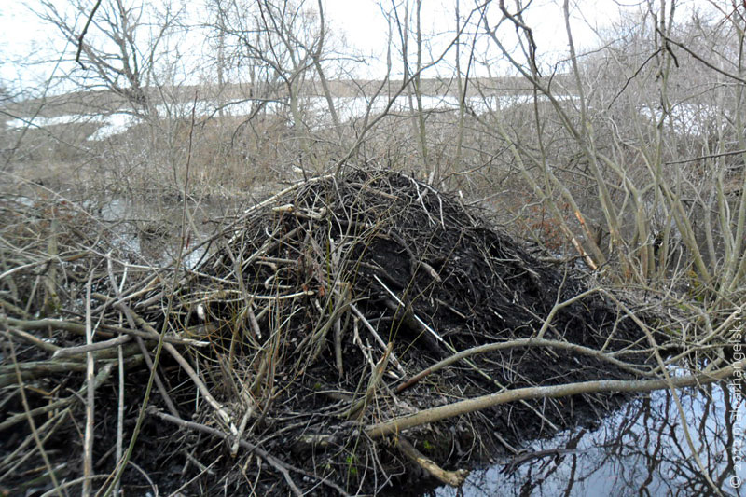
У даху хатини залишають отвір для надходження повітря. Житлова платформа всередині розташована над рівнем води. Зсередини своє житло бобри облагороджують (обгризають гілки зі стін, «шпаклюють» щілини мохом і засипають мулом). З настанням холодів будівля утеплюється шляхом нанесення додаткового шару глини. Це дозволяє підтримувати плюсову температуру всередині хатки навіть у сильний мороз. Взимку над нею клубочиться пар, адже через отвір у даху виходить тепле повітря (рис. 3.12).
Рис. 3.12. Хатка бобра [4].
Необхідно відзначити, що у межах дослідженої території боброві геоморфологічні зоогенні комплекси рельєфу складно влаштовані і складаються з власне зоогенних та зоогенно-гідрогенных форм (Додаток В). До типових і найпоширеніших тут зоогенних форм належать берегові житлові нори, підземні виводкові камери, рідше – хатки та напівхатки, завали зі спиляних стовбурів, гілок дерев та чагарників.
До зоогенно-гідрогенных форм належать греблі, боброві ставки, водні стежки на заплаві, сплавні канали, стариці, міжруслові меандрові нори, опосередковані намивні і деструктивні алювіальні форми.
Головними і найпоширенішими геоморфологічними формами є нори. Тварини їх споруджують на високих вертикальних глеєвих, торф'яно-глеєвих, рідше глинистих берегах. Отвори нір діаметром 0,3–0,6 м починаються під водою на глибині від 1 до 1,5 м і піднімаються вгору вгору під кутом 10–15ͦ.
Найбільшими за розміром зоогенно-гідрогенними формами рельєфу є боброві греблі. Ці споруди регулюють рівень води на окремих ділянках русел річок, струмків і меліоративних каналів досліджуваного регіону. Наприклад, боброві греблі неподалік с. Тишки, Лубенського району мають ширину від 2,5 до 6,0 м та висоту 0,4–0,8 м (Додаток В). Такі боброві споруди на Лубенщині переважно односекційні. Каскадні трапляються значно рідше. У тих місцях де розташовані греблі, вода не виходить на заплаву. На одній з бобрових гребель нижче за течією нами виявлено водобійний «котел» (заглиблення русла) глибиною 1,2 м, а на відстані 5 м нижче від греблі сформувалася внутрішня руслова мілина.
Необхідно відзначити, що над старими норами, які вже не використовуються тваринами, спостерігається обвалювання покрівлі і вони перетворюються на лінійно витягнуті зниження, що плавно знижуються до русла. Тривалість активного використання тваринами нір на ключових ділянках становить 3-4 роки. Протягом цього часу бобри поряд з використанням цих нір активно споруджують нові.
Після залишення тваринами своїх поселень норні зоогенні форми рельєфу трансформуються, і на їх місці виникають пористі, дрібнобугристі, лінійно увігнуті та інші мікро-і нано форми рельєфу.
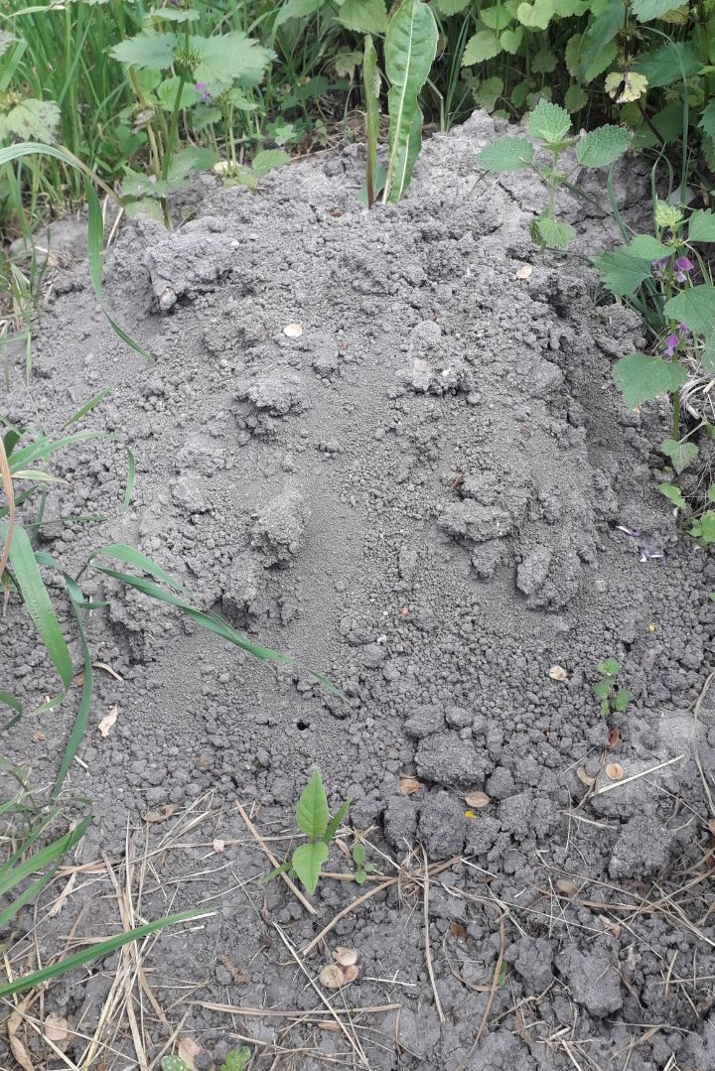
Рис. 3.13. Кротовина в с. Олександрівка [фото автора].
На території басейну р. Сула у великій кількості поширені такі форми зоогенного рельєфу, як кротовини (рис. 3.13).
Більшість з них мають діаметр від 5 до 35 см і висоту до 15 см.
За результатами польових досліджень можна зробити висновок, що більшість виявлених у межах басейну Сули кротовин середні та дрібні за розміром.
Характерною особливістю кротовини є те, що доступною для дослідження є тільки верхня частина лабіринтів із ґрунтовими насипами. Інша (значно більша) частина лабіринтної системи, в якій кроти полюють, живуть і пересуваються, знаходиться під шаром землі, маючи кілька поверхів. Довжина кротових лабіринтів може досягати десятків і сотень метрів, а іноді й більше 1 км. Ці тунельні системи нерідко добре видно при сільськогосподарських роботах на присадибних ділянках, коли на поверхні землі утворюється система пасм з тріщинами різного розміру.

Фітогенний рельєф території басейну Сули.
Фітогенні форми рельєфу широко поширені в межах болотних комплексів, де у період голоцену фітогенний чинник є провідним за обсягом формування та переробки матеріалу. Різноманітність природних умов території дослідження сприяла утворенню неоднорідних за своєю будовою болотних систем, що відрізняються своїми розмірами, особливостями будови торф'яного покладу, гідрологічними та фізико-технологічними характеристиками.
Серед них можна виділити осокові купини, деревні пні, ями створені деревами із глибокою та поверхневою кореневими системами.
Осокові купини на території дослідження зустрічаються 4-х типів: дрібні (заввишки 10–25 см), середні – 25–40 см, великі – 40–45 см, величезні – 60 см і більше.
Серед виявлених нами деревних пнів також траплялися дрібні (9 діаметр 10–25 см), середні (25–40 см), великі (40–55 см) та величезні (понад 60 см).
Ями, створені деревами із глибокою кореневою системою - дрібні (діаметр 1,0–1,5 м, глибина – 0,5–0,8 м), середні (діаметр 1,5–2,5 м, глибина – 1,0–1,2 м) та великі (діаметр 2,5 – 3,0 м, глибина – 1,5 м).
Ями створені деревами із поверхневою кореневою системою - дрібні (діаметр 2,0–2,5 м, глибина – 0,3–0,5 м), середні (діаметр 2,5–3,5 м, глибина – 0,5–0,7 м) та великі (діаметр 3,5-4,5 м, глибина – 0,8 м).
Болотяні масиви характеризуються своєрідними формами рельєфу. Первинна поверхня низинних торфовищ плоска, слабо увігнута, рідше полого хвиляста. Серед мезоформ рельєфу відзначаються западини та невеликі озерні улоговини. Особливим елементом нанорельєфу боліт є осокові, ситникові та мохові купини. Вони широко представлені в межах болотних масивів.
На площах поширення лісової рослинності основними формами фітогенного рельєфу є кореневі ями та горби. Вони утворюються в результаті падіння дерев під впливом сильних поривів вітру. Кореневий горб має асиметричну форму. Такі форми рельєфу часто зустрічаються у лісових масивах. Так, у лісовому масиві біля с. Сула під час бурелому було вивернуто 79 дерев. На цей час сформувався вітровальний западинно-горбистий рельєф. Кореневі форми рельєфу блокового вигляду виникли внаслідок підмиву берегів на Коломійцевому озері. В результаті підмиву берега водою стовбури дерев нахилені у бік водойми. Коренева система дерев з мінеральним субстратом під вагою нахилених стовбурів піднімається, формуючи лінійні блокові нерівності на прибережній смузі.
Поряд з фітогенними кореневими ямами і пагорбами на площах поширення лісової рослинності є й інші форми. До них належать мохові пневі купини висотою від 10 до 25 см і діаметром основи до 30 см (рис. 3.14).
Зростання осокових купин відбувається завдяки наявності вузлів кущіння і зміни рівня розміщення цих вузлів за рахунок подовження міжвузлів в основі пагонів. Деякі купини у верхній частині не мають молодих осокових пагонів. На таких купинних підняттях на болоті часто зустрічаються високі фітогенні форми з ситниковою «головою». Вони, можливо, виникли в результаті відмирання типових осокових купин з подальшим засівом органо-мінеральної поверхні, що вивільнилася, насінням ситника. Для типових ситникових купин характерна невелика висота (до 15 см) з великою кількістю рослинних розеток у верхній частині.
Необхідно відзначити, що горбкуватий мікрорельєф боліт є найпоширенішим типом фітогенного рельєфу на території регіону.
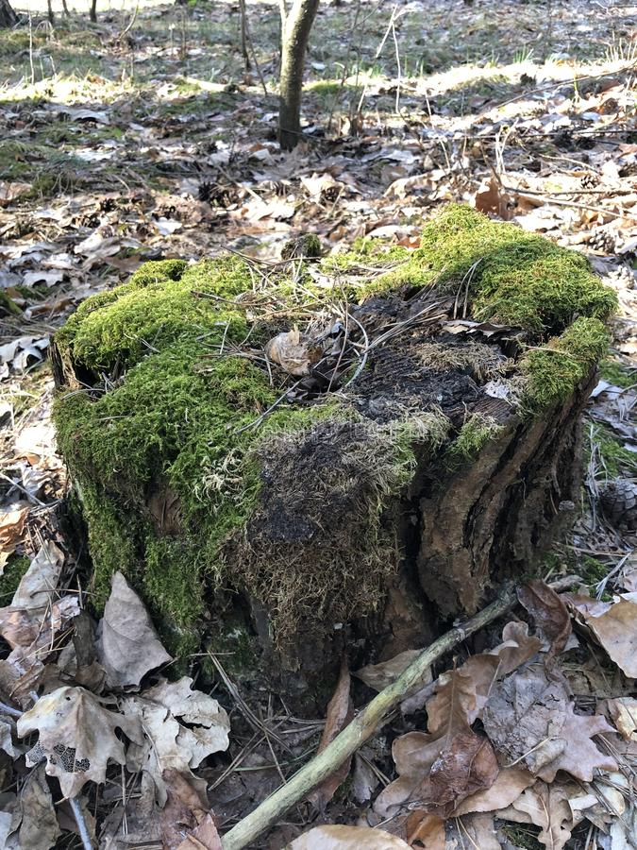
Рис. 3.14. Мохові пневі купини [4].
В лісах є також численні лінійні заглиблення, що виникають від падіння стовбурів дерев, і мікрократерні ямкові заглиблення від фрагментів розламаних стовбурів під час їх падіння з наступним вертикальним входженням в ґрунт на глибину до 20 см.
На ділянках русел річок, що проходять через лісові масиви, утворюються річкові фітогенні заломи.
Значне поширення фітогенні форми рельєфу мають і на луках. Так, на заливних заплавних луках поширені фітогенні форми, характерні для боліт – осокові, ситникові, рідше мохові купини. Для плакорних луків характерні злакові дернові купини висотою від 5 до 15 см та діаметром основи 20 см і більше. Генезис трав'яних лучних купин пов'язаний з обростанням щільною дерниною кротовин, земляних мурашників, пнів, рідше – валунів. На луках у місцях випасу великої рогатої худоби, у місцях екскрементних куп виникають округлі рослинні купини з щільною дерниною і високим травостоєм. Як правило, трава в цих місцях не поїдається тваринами, що сприяє розростанню надземної частини рослин та їх кореневої дернинної маси. Згодом такі округлі форми мають незначне перевищення над сусідніми ділянками (до кількох см).
Рослинність водойм також сприяє виникненню фітогенних форм рельєфу. Рельєфоутворювачем тут виступають рослини різних таксонометричних категорій (водорості, водні квіткові рослини), які анатомічно та морфологічно пристосовані до життя у водному середовищі.
Водні рослини впливають на формування та подальший розвиток берегів озер і водосховищ досліджуваної території. На р. Сула набули широкого розвитку ділянки осокових і очеретяних берегів (рис. 3.15). Тут широко представлені фітогенні вали довжиною від 30 до 120 м та шириною від 20 до 95 см при вертикальній потужності 20 см. Фітогенні хвилеприбійні вали складаються з уламків стебел очерету, рогозу, кореневищ, кори деревних порід, стебел глибоководних рослин та водоростей. Відмерлі рослини формують донні фітогенні опади, які, «беручи в облогу» водойму, впливають на глибину озерної улоговини [38].
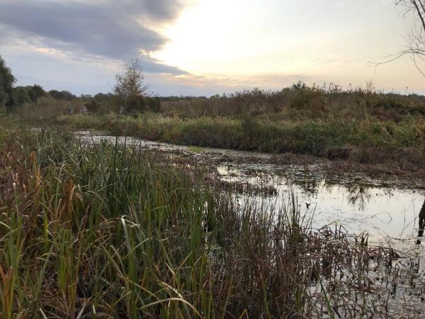
Рис. 3.15. Заростання р. Сула [4.]
У період масового розвитку фітопланктону в безстічних і слабопроточних водоймах по їх береговій лінії утворюються водоростеві вали сіро-синьо-зеленого забарвлення. Довжина таких, виявлених нами, валів досягала 1,5 км. Висота водоростевих валів не перевищувала 5 см при ширині до 20 см. Час їх існування коливався від кількох днів до двох тижнів.

ВИСНОВКИ ДО РОЗДІЛУ 3.
1. Поверхневі текучі води є найбільш потужним екзогенним рельєфотвірним чинником формування поверхні дослідженої території. Крім власне річкової долини, у межах басейну Сули фіксується велика кількість ерзоійних борозен, вимоїн (водориїв), ярів та балок.
2. Під час польових досліджень у басейні р. Сули нами було виявлено окремі льодовикові (гляціальні) та водно-льодовикові (флювіогляціальні) форми рельєфу.
3. Явище суфозії зумовлює формування на дослідженій території степових блюдець, а еолова діяльність найбільш активно проявляється на піщаних прируслових мілинах під час межені та на орних землях.
4. Під час польових маршрутів нами встановлено, що у межах дослідженої території найбільші зміни первинного рельєфу та поява нових (антропогенних) форм відбувається в результаті сільсько-, лісо- та водогосподарської діяльності людини, а також в наслідок видобутку корисних копалин, спорудження об’єктів транспортної мережі, утворення відвалів та сміттєзвалищ.
5. Біогенна морфоскульптури території дослідження представлена різного розміру формами рельєфу фітогенного та зоогенного походження.

ВИСНОВКИ
1. Терміном морфоскульптура називають переважно невеликі форми рельєфу (долини річок та струмків, балки, яри, горбисті або пасмові поєднання льодовикових утворень, карстові, гравітаційні, антропогенні та інші форми рельєфу), у формуванні яких основна роль належить екзогенним процесам рельєфотворення.
2. Основними методами, які дозволяють належним чином вивчати особливості морфоскульптури певних територій є літературний; картографічні; фотографування; статистичний; експедиційний; морфологічний; описовий; морфомерний аналіз та комп’ютерні технології.
3. Географічне положення, геотектонічна будова та первинний рельєф дослідженої території є сприятливими для активного протікання екзогенних рельєфотвірних процесів і формування різних типів морфоскульптури.
4. Кліматичні умови, водні ресурси, особливості ґрунтового покриву рослинності, тваринного світу та ландшафтів території басейну річки Сула мають значний вплив на формування морфоскульптурних особливостей дослідженого регіону нашої країни.
5. Флювіальна морфоскульптура, яка формується внаслідок рельєфотвірної діяльності текучої води, має у межах дослідженої території найбільше поширення. Крім річкових долин, підчас польових досліджень нами зафіксовані численні балки, яри, вимоїни (водориї) та ерозійні борозни.
6. Гляціальна та флювіогляціальна морфоскульптура представлена в басейні Сули окремими льодовиковими (гляціальними) та водно-льодовиковими (флювіогляціальними) формами рельєфу.
7. Серед форм рельєфу суфозійного походження на території дослідження представлені степові блюдця. Вони мають різний розмір та нерівномірне розміщення. Форми рельєфу карстового походження на поверхні дослідженої території не зустрічаються, але можуть мати місце у покладах солі на глибині.
8. Рельєфотвірна діяльність вітру найбільш активно проявляється на піщаних прируслових мілинах, що відкриваються під час межені та на позбавлених рослинності сільськогосподарських угіддях.
9. Антропогенна морфоскульптура дослідженої території представлена формами рельєфу, які виникли в результаті сільськогосподарської діяльності людини, видобутку корисних копалин кар’єрним способом, проведення меліоративних робіт та спорудження гребель і водосховищ, прокладання транспортних комунікацій, лісогосподарської діяльності тощо.
10. Форми рельєфу біогенного походження у межах території басейну річки Сула виникли в результаті впливу фітогенного та зоогенного чинника рельєфотворення. Завдяки дії першого чинника з’явилися купини та купинні комплекси; дернові горби на луках і узліссях; пристовбурові горби й мікропасма, які є утвореними корінням і стовбурами дерев та вітровальні ями; під дією другого – боброві комплекси; опадні та земляні мурашники, кротовини, нори гризунів та лисиць, прогонні стежки корів.

СПИСОК ВИКОРИСТАНИХ ДЖЕРЕЛ
- Антропогенна геоморфологія. URL: https://www.researchgate.net/publication/308889379_ANTHROPOGENIC_GEOMORPHOLOGY_Antropogenna_geomorfologia
- Бездухов О. А. Геоморфологія: курс лекцій для студентів заочної форми навчання. Ніжинський державний педагогічний ун-т ім. Миколи Гоголя. Ніжин: Видавництво НДПУ ім. М. Гоголя, 2003. 85 с.
- Вахрушев Б. О. Рельєф України: навчальний посібник. К.: Видавничий Дім «Слово», 2010. 688 с.
- Вікіпедія. Вільна енциклопедія. URL: https:/ /uk.wikipedia.org/wiki/Головна_сторінка
- Гелевера О. Ф. Геоморфологія: навчальний посібник. Кіровоградський державний педагогічний ун-т ім. Володимира Винниченка. Кіровоград : РВВ КДПУ ім. В.Винниченка, 2004. 61 с.
- Географічна енциклопедія України: у 3 т. / редколегія: О.М. Маринич (відпов. ред.) та ін. К.: «Українська радянська енциклопедія» ім. М. П. Бажана, 1989. 489 с.
- Географія Полтавщини. URL: http:/ /geo.pnpu.edu.ua/roslinnist_poltavschini.php
- Геолого-геоморфологічна будова України URL: https:/ /collectedpapers.com.ua/physical_geography_of_ukrainian_ssr/geologo-geomorfologichna-budova-ukrayini.
- Геоморфологічна будова України. URL: https:/ /geografiamozil2.jimdofree.com/головна/геоморфологічна-будова/
- Геоморфологія як наука. URL: https:/ /revolution.allbest.ru/geology/00623446_6.html.
- Геоморфологія в Україні: новітні напрямки і завдання / відп.ред. І. В. Мельничук [та ін.]. К.: КНУ, 1999. 188 с.
- Геоморфология Украинской ССР. Уч. пособие [ под. ред. И.М Рослый Ю.А. Кошик Э.Т. Палиенко]. Київ: Вища школа, 1990. 287с.
- Дмитриев Н.И. К морфогенезу Исачковского холма. Известия географического общества. 1965. т.67. Вып. 1. С. 3-20.
- Ковальчук М.С., Юдіна Н.С. Геологія та геоморфологія. Київ НАУ. 2004. 136 с.
- Колтун О. В. Антропогенна геоморфологія: навчальний посібник. Львів : Вид. центр ЛНУ ім. Івана Франка, 2012. 193 с.
- Колтун О.В. Вступ до геоморфології. Львів. ЛНУ імені Івана Франка. 2006. 265 с.
- Кравчук Я.С. Геоморфологічне картографування. Львів: Видавничий центр ЛНУ імені Івана Франка, 2006. 176 с.
- Манюк В.В., Масенко А.В. Геологічна пам’ятка природи «Висачківський соляний купол». Вісник Дніпропетровського університету. Серія: геологія, географія. 25 (1), 2017, С. 33–40. URL: https://www.researchgate.net/publication/318414945_Geologicna_pam'atka_prirodi_Visackivskij_solanij_kupol/link/596e6677aca272d552fe3a58/download.
- Морфоструктурний та морфоскульптурний рельєф України. URL: https://mylektsii.ru/5-107965.html.
- Мурашники як біогенні рельєфи. URL: http://ni.biz.ua/16-5/26717.html.
- Мушко Н.Я. Робота малих річок. Фізична географія та геоморфологія. № 5, 1995. С. 45.
- Офіційний сайт державного управління охорони навколишнього природного середовища у Сумській області. URL: http://eco.com.ua.
- Офіційний сайт Полтавської обласної ради. URL: http:/ /poltrayrada.gov.ua.
- Офіційний сайт Сумської Державної адміністрації. URL: https://menr.gov.ua/files/docs/%D0%A1%D0%A3%D0%9C%D0%A1%D0%AC%D0%9A%D0%90%20%D0%9E%D0%91%D0%9B%D0%90%D0%A1%D0%A2%D0%AC.pdf.
- Офіційний сайт Сумської обласної Ради. URL: https://sorada.gov.ua.
- Офіційний сайт туристичної адміністрації Сумської області. URL: http://www.rada.com.ua/ukr/RegionsPotential/Sumy.
- Павловська Т.С. Геоморфологія: терміни й поняття (коментар): навчальний посібник для студентів вищих навчальних закладів. Волинський національний ун-т ім. Лесі Українки. Географічний факультет. Луцьк: Вежа-Друк, 2009. 284 с.
- Павловська Т. С., Ковальчук І. П. Геоморфологія: навчальний посібник для студентів закладів вищої освіти / Волинський національний університет імені Лесі Українки, географічний факультет, Національний університет біоресурсів і природокористування України, факультет землевпорядкування. Луцьк : Вежа-Друк, 2022. 348 с.
- Полтавська область: природа, населення, господарство: географічний та історико-економічний нарис / За ред. К.О. Маца. 2-е вид., переробл. і доп. Полтава : Полтавський літератор, 1998. 335 с.
- Полтавщина. Природа. Традиції. Культура / авт. тексту, упоряд. О. Білоусько ; фотохудож. А. Славуцький. Полтава: Оріяна, 2007. 104 с.
- Савчук Р.І. Загальне землезнавство з основами краєзнавства: практикум. Суми: Університетська книга, 2015. 184 с.
- Сіворонов А.О., Паранько І.С., Євтехов В.Д. Загальна геологія. Навчальний посібник. Кривий Ріг: Мінерал, 2003. 464 с.
- Сіворонов А., Паранько І., Мамедов О. Геологія з основами геоморфології. Навчальний посібник. Кривий Ріг: Мінерал, 2008. 373 с.
- Соколовський І. Л. Закономірності розвитку рельєфу України. Київ, 1973. 620 с.
- Сула (притока Дніпра). URL: https:/ /uk.wikipedia.org/wiki/ %D0%A1%D1%83%D0%BB%D0%B0_(%D0%BF%D1%80%D0%B8%D1%82%D0%BE%D0%BA%D0%B0_%D0%94%D0%BD%D1%96%D0%BF%D1%80%D0%B0).
- Федорищак Р.П. Загальне землезнавство. Київ: Вища шк., 1995. 224 с.
- Фізична географія та геоморфологія URL: https:/ /docplayer.net/77343993-Fizichna-geografiya-ta-geomorfologiya.html.
- Фітогенні форми рельєфу URL: http:/ /www.geograf.com.ua/geomorphology/959-fitogenni-formi-relefu.
- Цись П. М. Геоморфологія УРСР. Львів, 1962. 560 с.
- Migon P. Geomorfologia. Warshawa.: Wyd-wo Naukowe PWN, 2006. 462 р.

ДОТАТКИ

Додаток А
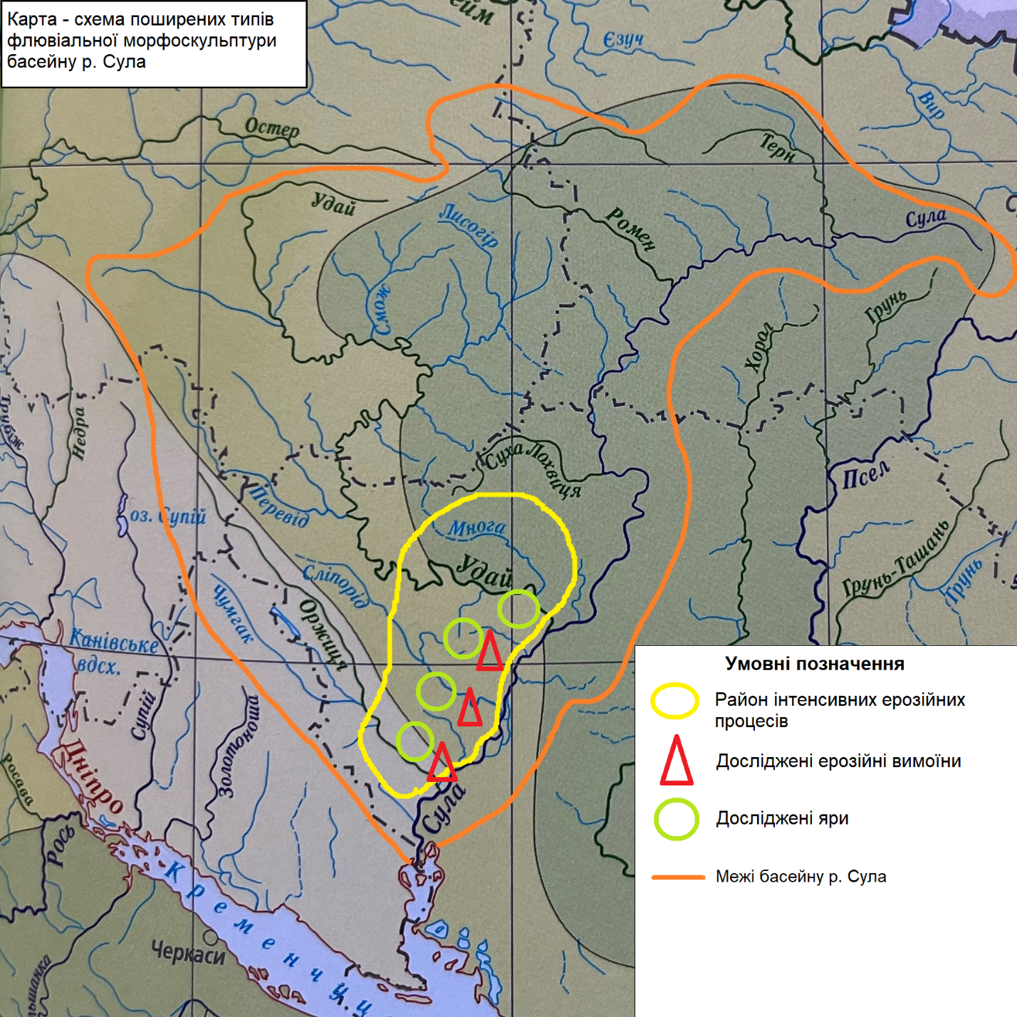

Додаток Б

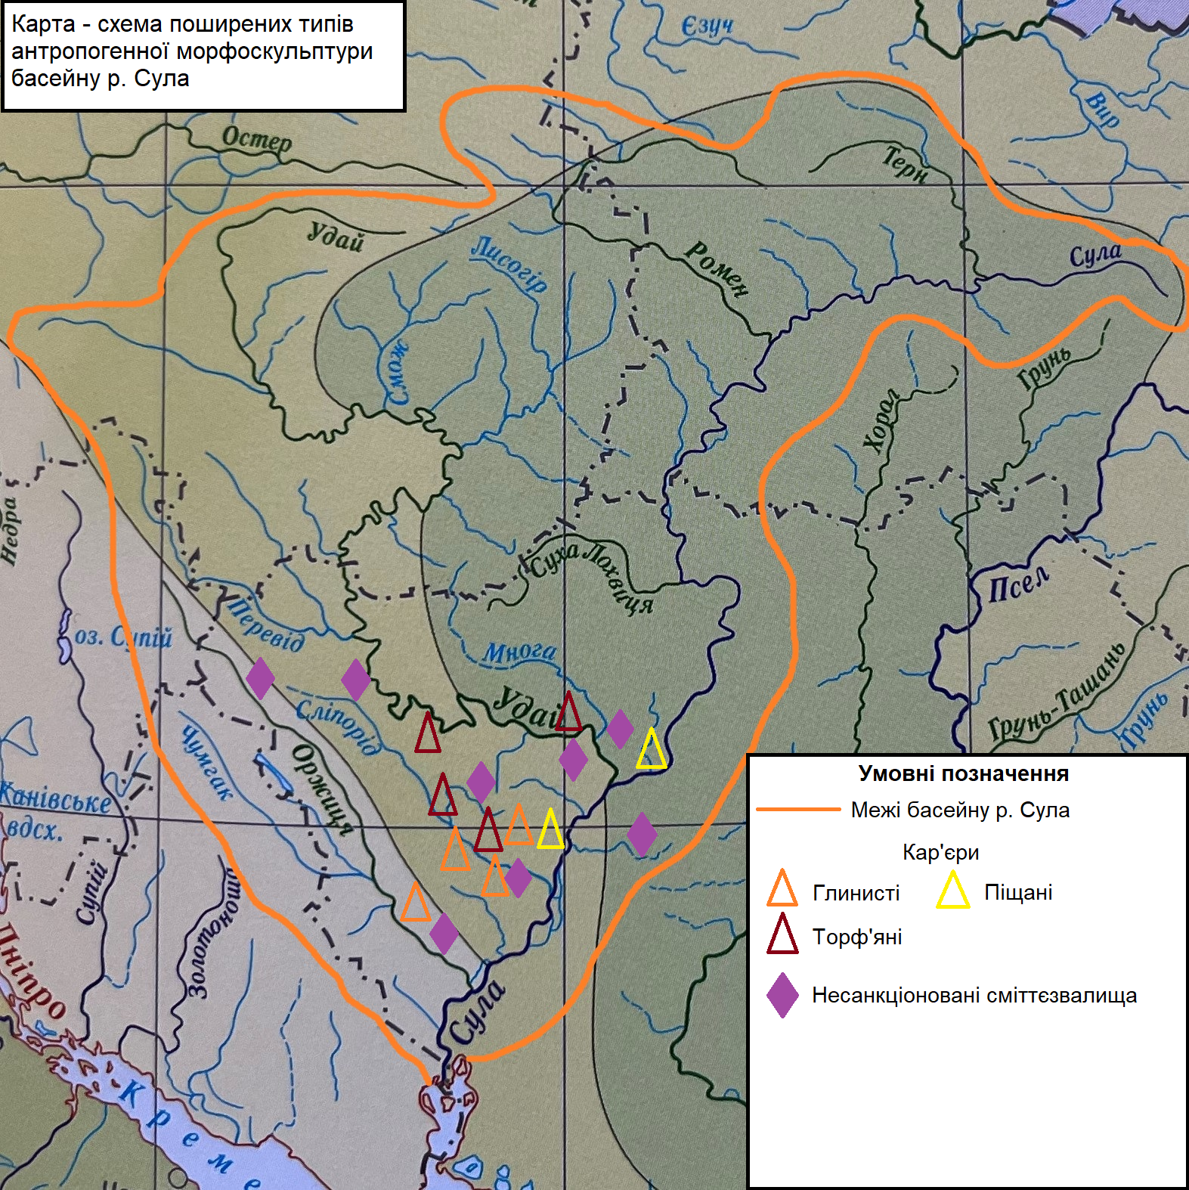
Додаток В

